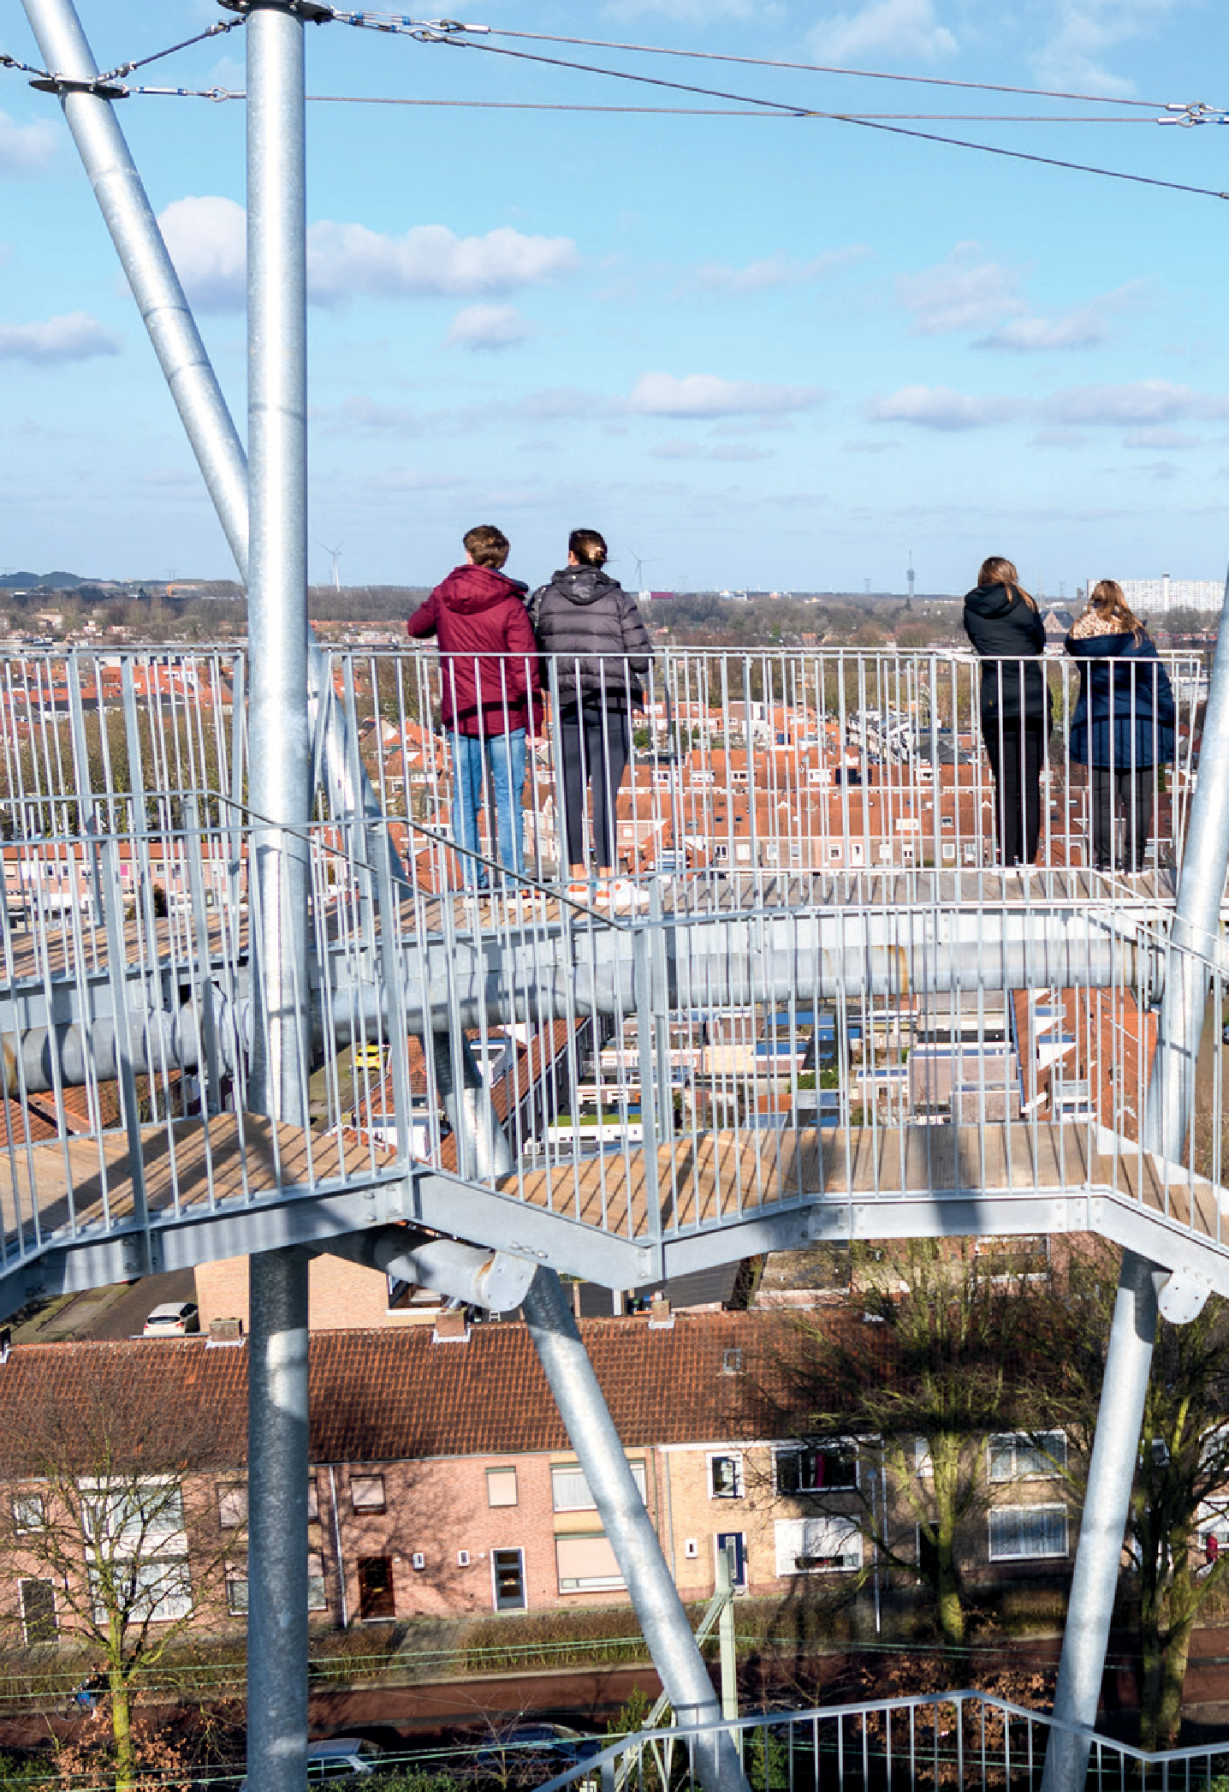

INFORMATIEPAKKET

START RAADSPERIODE 2022-2026

Goed geïnformeerd uit de startblokken

# LEESWIJZER

Voor u ligt het Informatiepakket voor de start van de raadsperiode 2022-2026. Het document vormt een overdrachtsdocument van de ambtelijke organisatie voor het nieuwe bestuur.

## Het pakket is als volgt opgebouwd:

Het eerste hoofdstuk bestaat uit vijf paragrafen. De inleidende paragraaf is een algemene beschouwing op Tilburg en vormt het startpunt voor de verdieping in de verdere informatie van dit pakket. In deze inleiden- de paragraaf staat beschreven wat er op hoofdlijnen speelt.

De hierna volgende vier paragrafen van het eerste hoofdstuk zijn opgebouwd volgens de opzet van de gemeentelijke Programmabegroting. Dit zijn achtereenvolgens de Inclusieve stad, de Duurzame stad, de Vi- tale stad en Samen en dichtbij. In deze programma’s zijn de verschillende beleidsterreinen en vakgebieden op logische wijze samengebracht. In deze paragrafen worden de programma’s verder toegelicht.

In hoofdstuk 2 staat een toelichting op onze organisatie en hoe we werken. Naast uitleg over de inrichting van de organisatie en een vergelijking met andere gemeenten wordt ook ingegaan op wat er organisatorisch benodigd is om de voor ons liggende opgaven te kunnen realiseren.

In hoofdstuk 3 gaan we in op de financiën van de gemeente. Naast de meerjarige financiële situatie bevat deze beschouwing een uiteenzetting van de financiële positie van gemeente Tilburg op basis van onder andere een aantal kengetallen.

## Bijlagenboek

Aanvullend is er een bijlagenboek voor verdere verdieping. Dit boek is eveneens opgebouwd volgens de opzet van de Programmabegroting. Elk programma wordt hier opgedeeld in de beleidsvelden en verder uitgediept met actuele ontwikkelingen, een stand van zaken en aandachtspunten voor een nieuw bestuur.

Een van de rollen van de raad is kaders stellen. Goede kaders maken het voor de raad mogelijk politieke ver- antwoording af te leggen aan de samenleving over belangrijke politieke keuzes en prioriteiten. Om heldere kaders aan te kunnen geven is het belangrijk zich steeds af te vragen wat men wil bereiken met het gevraag- de beleid, wat te meten en hoe dat te meten. In 2020 en 2021 zijn voor alle programma’s nieuwe kaderno- ta’s door de raad vastgesteld. In deze kadernota’s zijn per beleidsveld de doelen bepaald en zijn bijpassende indicatoren vastgesteld.

Een overzicht van deze kadernota’s vindt u op [Overzicht kadernota's en beleidsnota's - Gemeente Tilburg.](https://www.tilburg.nl/stad-bestuur/bestuur/overzicht-kadernotas-en-beleidsnotas/) De indicatoren zijn opgenomen in de [Monitor Gezond & Gelukkig.](https://gezond-en-gelukkig.tilburg.nl/)

[Kerncijfers vindt u op de website Tilburg in cijfers.](https://tilburg.incijfers.nl/dashboard/)

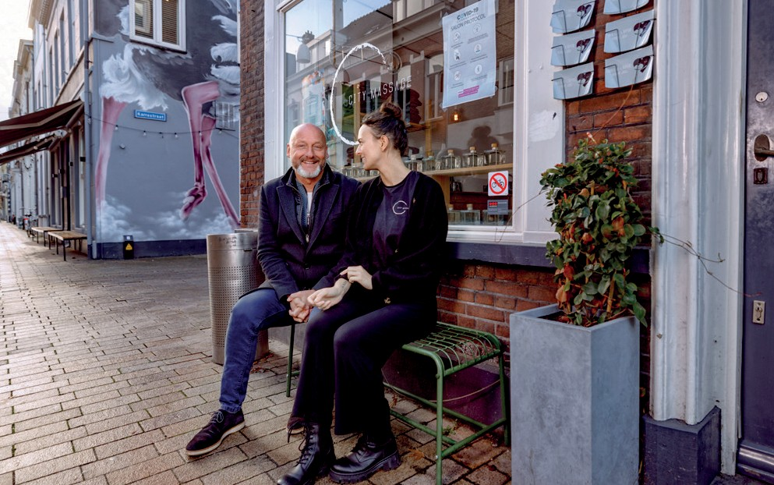

# INHOUDSOPGAVE

Informatiepakket start raadsperiode 2022-2026

|  |  |  |
| --- | --- | --- |
| Leeswijzer | **1** |  |
| Inhoudsopgave | **2** |  |
| 1.0 Inleiding | **3** |  |
| 1.1 Inclusieve stad | **9** |  |
| 1.2 Duurzame stad | **14** |  |
| 1.3 Vitale stad | **18** |  |
| 1.4 Samen en dichtbij | **22** |  |
| 2. De Tilburgse organisatie | **26** |  |
| 3. Financiële beschouwing | **30** | Foto beeldbank gemeente Tilburg | Dolph Cantrijn |

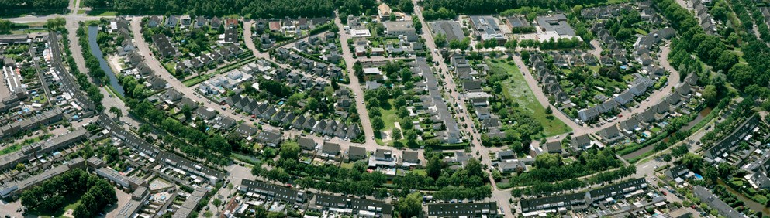

# 1.0 INLEIDING

In februari 2022 bereikte Tilburg het aantal van 225.000 inwoners. Allemaal inwoners van de stad en dorpen waarvan u de komende 4 jaar het bestuur zult vormen. In deze notitie en het onderliggende informatie- pakket schetst de ambtelijke organisatie een beeld van de stand van zaken in onze stad en brengt in beeld welke opgaven en uitdagingen de komende periode zullen spelen. Het informatiepakket is opgesteld voor alle gekozen raadsleden en onderhandelaars. Daarnaast vormt het een basis voor de inwerkprogramma’s van de raadsleden en wethouders.

## Gemeente voor alle Tilburgers

Tilburg is een inclusieve stad. Met het onderschrijven van de opgaven uit de Agenda Sociaal 013 heeft de raad uitgangspunten omarmd die nog steeds onverminderd in lijn zijn met de landelijk thema’s “Kansenge- lijkheid, Bestaanszekerheid en Gezondheid”. Dit sluit aan op onze werkwijze die uitgaat van “Iedereen doet mee”, “Wie dat niet kan, krijgt hulp” en “Zorg voor wie het nodig heeft”.

Een belangrijke voorwaarde voor geluk en gezondheid is dat mensen vrij kunnen bewegen in een veilige stad. De aanpak van ondermijning, mensenhandel, radicalisering/polarisatie, inbraken, overvallen en straat- roven is hierop gericht. Blijvende inzet hierop en op de bestrijding van (woon)overlast, het terugdringen van criminaliteit, risicovolle jeugd(groepen) en werken aan veilige scholen en evenementen blijven nodig.

Als we kijken naar de Tilburgse bevolking zien we de komende jaren drie groepen in het bijzonder waar we aandacht aan moeten besteden:

1. Een deel van de Tilburgers leeft onder het bestaansminimum. Dat is niet acceptabel. Het verkleinen van de tweedeling in de Tilburgse samenleving is nodig. Dit kan door de gezondheid van de Tilburgers helpen te verbeteren, passende ontwikkeling en scholing aan te bieden, meer mensen aan het werk te krijgen en jeugdproblematiek terug te dringen.
2. Boven het bestaansminimum bevindt zich een grote groep inwoners tot een modaal inkomen, die net rond kunnen komen. Deze groep Tilburger heeft een woning en een baan op MBO niveau, maar ziet zich geconfronteerd met uitdagingen op het gebied van stijgende energieprijzen, investeringen in ver- duurzaming van de woning, stijgende inflatie en een veranderende (lokale) arbeidsmarkt. Deze mensen lopen een aannemelijk risico om af te glijden richting het bestaansminimum en verdienen, ook vanuit het perspectief van de belasting van het sociaal domein, meer dan ooit onze aandacht.
3. Een derde groep vormen de studenten en kenniswerkers die we graag in onze stad willen houden. Dit kan door ons woningbouwprogramma mede op deze groep af te stemmen en werklocaties voor hoger opgeleiden te creëren. Dit biedt ons de gelegenheid een nieuwe kenniseconomie te bouwen en te zorgen voor aantrekkelijke hippe gevarieerde woon-en werkmilieus waarin onze studenten en kennis- werkers zich graag vestigen en duurzaam verbinden aan de stad.

Deze Tilburgers wonen gemengd in onze buurten en wijken. Als gemeente zijn we er verantwoordelijk voor om al deze groepen in evenwicht met elkaar aandacht te geven bij wat ze nodig hebben en te kijken naar hun kansen. Dit biedt een mooie startpositie om goed samen te leven. Als dit lukt realiseren we daadwerke- lijk een inclusief Tilburg.

foto beeldbank gemeente Tilburg | Your Captain fotografie

## Een duurzaam dak boven ieders hoofd

Er ligt een grote verduurzamingsopgave voor de bestaande woningvoorraad. Het perspectief is in korte tijd veranderd. Naast klimaatverandering hebben de nieuwe geopolitieke veranderingen enorme gevolgen voor de energietransitie. Op basis van de klimaatafspraken moeten we voor 2050 al onze woningen energie- neutraal en gasloos maken. Dit vraagt veel van onze middelen en inzet, waarbij het ook de vraag is of onze inwoners de hiermee gepaard gaande kosten kunnen betalen.

Centrale vraag is hoe we een stad, gebouwd in 100 jaar, in de komende decennia laten functioneren op een geheel nieuw energie- en warmtesysteem. De afgelopen periode is er veel beleid gemaakt om de benodig- de stappen in de energietransitie te zetten. Het is zaak nu tot uitvoering te komen en daar samen met de huiseigenaren op in te zetten. Om de doelstellingen te halen is het nodig om fors te versnellen t.o.v. het hui- dige tempo. Vanuit het Rijk (Klimaat- en transitiefonds ter grootte van € 35 miljard) en vanuit Europa is geld beschikbaar. Een nieuw bestuur zal lokale cofinanciering moeten organiseren om hier een beroep op te kunnen doen. Warmtekoudenet Tilburg Zuid biedt mogelijkheden om hierbij als eerste grote ontwikkeling te functioneren.

De woningmarkt staat ernstig onder druk en ook in Tilburg zijn de gevolgen hiervan zichtbaar. Waar Tilburg lange tijd nog als betaalbare woonstad te boek stond, zijn inmiddels de huizenprijzen ook hier gestegen en is het voor velen lastig om een koopwoning te kopen. In Nederland ligt er een woningbouwopgave van 1 miljoen woningen. Voor Tilburg betekent dit dat wij de komende jaren minimaal 25.000 nieuwe woningen moeten bouwen. Deze nieuwe woningen maken we ook meteen duurzaam (energieneutraal met aandacht voor natuurinclusief en circulair). Daarbij moet rekening gehouden worden met lokale onderwerpen als diversiteit en doorstroommogelijkheden en met de urgentie van bepaalde doelgroepen. Het bouwen van aantrekkelijke woningen kan vanuit Brabants perspectief ook mogelijkheden bieden voor de huisvesting van bijv. tech-workers uit andere delen van de provincie. Investeringen in het mobiliteitssysteem, groen en voorzieningen zijn daarvoor vanzelfsprekend ook nodig. Met het Rijk, provincie en waterschappen sluiten we -samen met de gemeenten in de Baronie en het Hart van Brabant- een verstedelijkingsakkoord om investeringsmiddelen te verwerven, met name uit het Stikstoffonds à € 25 miljard en het Mobiliteitsfonds à € 7,5 miljard.

## Werk hebben, werk houden

Na het wegvallen van de textielindustrie heeft Tilburg zich ontwikkeld als knooppunt van logistieke en han- delsbedrijven. Met de opkomst van nieuwe technieken, zoals robotisering en kunstmatige intelligentie en de bijbehorende nieuwe economie, moeten we ons de vraag stellen wat het banenaanbod voor de (toekom- stige) Tilburger zal zijn. Veel banen in de financiële dienstverlening verdwenen inmiddels al uit onze stad en hoewel het aantal vacatures op dit moment ongekende hoogten bereikt, is het de vraag of onze inwoners voldoende kansen hebben op een zinvolle betrekking met perspectief. Al meerdere jaren is het gemiddeld inkomen van de Tilburger het laagste van alle Brabantse gemeenten. Hoe zorgen we er voor dat zij de juiste kwalificaties hebben en hoe activeren we inwoners die dat nog niet zijn, om zodoende het arbeidsmarkt- vraagstuk met toenemende vergrijzing het hoofd te kunnen bieden?

Met de vorming van de kennis-as ontstaan een startup klimaat en een nieuwe economie rondom mens, gedrag en innovatie die aanvullend zijn op de technische high-tech industrie rond Eindhoven.

Dit biedt nieuwe banen voor de stad. Op alle niveaus op de arbeidsmarkt zal er een passend aanbod van werkgelegenheid moeten zijn, waarbij we mobiliteit, innovatieve oplossingen en, waar nodig, minder bureaucratie de ruimte geven. Alleen op die manier kunnen we het arbeidspotentieel ten volle benutten

en creëren we kansen voor talentontwikkeling, omscholing of doorgroei. Mede hierdoor zijn er kansen door het vele werk dat de energietransitie met zich meebrengt op technisch MBO-niveau.

Ook van sociaal ondernemerschap kennen we binnen Tilburg al mooie voorbeelden. Door dit te combineren met de nieuwe concepten zoals een academie voor Mbo’ers, de basisbaan en de ontslagvrije samenleving kunnen we mensen met afstand tot de arbeidsmarkt activeren. Het is van belang dit samen met de mensen uit de praktijk te doen.

De aansluiting van het formele en informele onderwijs op onze arbeidsmarkt is een blijvend punt van aan- dacht. Naast bovengenoemde voorbeelden van omscholing en doorgroei heeft Tilburg jaarlijks zo’n 50.000 jongeren die als student aan de stad verbonden zijn. Lang niet elke student woont hier op kamers en al te vaak vertrekken zij na het afronden van hun opleiding naar andere steden om daar werk en/of woonruimte te vinden. Het boeien en binden van deze grote groep jonge mensen blijkt telkens weer een uitdaging.

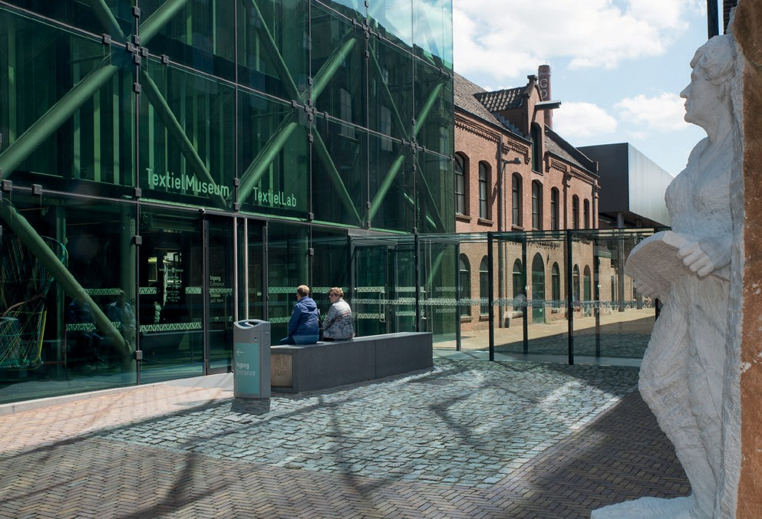foto beeldbank gemeente Tilburg

## Zorg voor wie het nodig heeft

De afgelopen jaren is er veel geïnvesteerd in de transformatie van het sociaal domein. In deze transformatie optimaliseren we onze rol om ondersteuning te kunnen bieden aan inwoners die dat nodig hebben, daarbij strevend naar maatschappelijke, institutionele en financiële impact. Dit was nodig vanwege de beperkte middelen die van de Rijk overkwamen met de decentralisaties in het sociaal domein. Sinds het overdragen van zorgtaken vanuit het Rijk richting gemeenten in 2015 is het gemeentelijk takenpakket in het sociaal domein veel omvangrijker geworden. De zorgtaken met betrekking tot Wmo en Jeugdhulp vormen inmid- dels een groot deel van het werk. De lijn die we met deze transformatie hebben ingezet is er één van lange adem. De inschatting hierbij is dat 20 jaar volhouden tot de gewenste structurele verandering zal leiden.

Het is van belang dat onze lobby richting het rijk voor structureel betere financiële verhoudingen voort te zetten. Consistent blijven en kracht op de uitvoering is hierbij het devies.

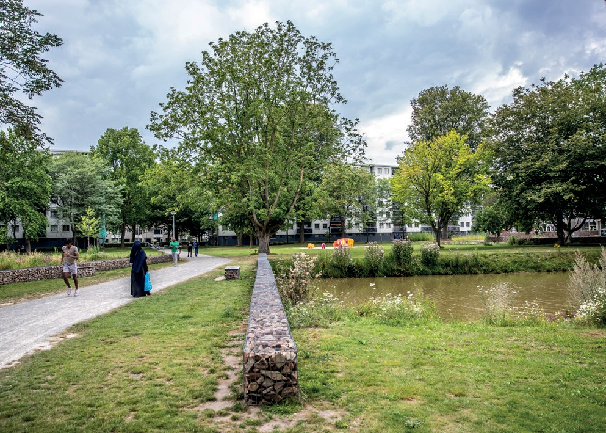

## Samenleven in een fijne woonomgeving

Door de beperkingen als gevolg van de coronacrisis heeft er een herwaardering van de openbare ruimte plaatsgevonden. Gedurende lange tijd waren inwoners aangewezen op hun directe leefomgeving.

Als gevolg van een verbod op binnensport werd menig grasveldje omgetoverd tot speel- en sportplek.

Onze parken werden intensief gebruikt, zowel in de winter als in de andere seizoenen. Het belang van een groene woonomgeving voor de gezondheid is daarmee duidelijk geworden. Voor een gezonde leefomgeving hebben wij ook aandacht voor andere aspecten, zoals lucht- en bodemkwaliteit, geluid en externe veilig- heid. In het behoud van een fijne woonomgeving speelt klimaatadaptatie een sleutelrol. Om te kunnen omgaan met warmere zomers, droogte en hevigere regenval is vergroening van de wijken een belangrijke opgave. Meer schaduw, het langer vasthouden en natuurlijk afvoeren van regenwater zorgen voor minder hittestress. De coronacrisis kenmerkte zich ook door lege, verlaten winkelcentra, gesloten winkels, cafés, restaurants, bioscopen en theaters. Deze bedrijvigheid levert een belangrijke bijdrage aan en fijne woon- omgeving en zorgt ervoor dat de binnenstad, de linten en de wijkwinkelcentra bruisen. Onze inwoners en ondernemers maken samen met het gemeentebestuur de stad.

Om betere resultaten in wijken, buurten en dorpen te halen dient de gebiedsgerichte aanpak verstevigd te worden. Het is belangrijk om de inwoners goed te betrekken, dat we initiatieven ondersteunen, meedenken in oplossingen en samenwerken bij het bedenken ervan. In wijk- en dorpsagenda’s worden gemeentelijke opgaven en wensen van inwoners samengebracht om vervolgens gezamenlijk met inwoners, bedrijven

en organisaties te investeren in de leefomgeving in brede zin. Het beheer en onderhoud van de openbare ruimte doen we bijvoorbeeld meer in overleg met de bewoners. Met maatwerk willen we aansluiten op de behoeften van de mensen die gebruik maken van de ruimte. Dit zorgt wel voor een intensiever proces en leidt tot hogere eisen voor het beheer en onderhoud.

foto beeldbank gemeente Tilburg | Angeline Swinkels

## Samen met de regio

Veel grote opgaven zullen we in samenwerking met de ons omringende gemeenten moeten aanpakken. Als stad kunnen we immers niet zonder de regio. Binnen het sociaal domein is dit al een aantal jaren het geval. Voor opgaven zoals de energietransitie verwachten wij dat we door kennis en krachten te bundelen, en onze rol als centrumstad te vervullen, de juiste versnelling kunnen maken. Rondom Tilburg komen een

aantal energiehubs, waar grootschalige opwek van duurzame energie gaat plaatsvinden. Hiervoor zullen we ook nieuwe arrangementen van samenwerking moeten onderzoeken die, om ze succesvol te laten zijn, naar verwachting minder vrijblijvend zullen moeten zijn.

De regionale samenwerking tussen de stedelijk regio’s van Tilburg (Hart van Brabant) en Breda (Baronie) is de afgelopen periode geïntensiveerd. Op het gebied van duurzame verstedelijking en economie worden in 2022 langjarige afspraken gemaakt met het Rijk, de provincie en de waterschappen. De nieuwe kaart van Brabant is een kaart waarop de tweestedenregio Tilburg-Breda een belangrijke plek inneemt.

## Betrouwbare overheid

Het vertrouwen van de burger in de overheid staat onder druk als gevolg van onder andere de coronacrisis, snelle digitalisering, de toeslagenaffaire en de verspreiding van nepnieuws/-informatie. De maatschappelij- ke onrust en polarisatie nemen toe, de tweedeling in de samenleving groeit en er zijn kwetsbare groepen en mensen die het niet meer bij kunnen benen.

Het zijn van een betrouwbare overheid is mede daarom belangrijker dan ooit. De medaille van dit vertrou- wen heeft twee kanten; enerzijds de inzet en transparantie van ons als gemeente, bestuur en organisatie, en anderzijds de verwachtingen van de inwoners. De match tussen deze twee bepaalt de mate van dit vertrouwen.

Vanuit de optiek van de gemeentelijke organisatie betekent dit dat we streven naar een gemeentebrede dienstverlening die zich kenmerkt door transparantie en het handelen volgens afspraak. De inwoner be- schouwt de gemeente immers als één organisatie en heeft het recht om te weten hoe het staat met zijn/ haar lopende zaken. Ook de op handen zijnde Wet Open Overheid (WOO) verlangt een proactieve houding van de gemeente als het gaat om het informeren van inwoners. Om dit te kunnen realiseren zal het nodig zijn om te investeren in systemen, processen en onze mensen.

## De uitvoering voorop

Kwaliteit van de uitvoering is de basis voor vertrouwen van de inwoner in de overheid. Nadat we in de afgelopen periode het beleidsfundament hebben gelegd is nu de tijd aangebroken om te oogsten. De uit- voering van dit beleid in de komende bestuursperiode daarom belangrijk. In aanvulling daarop bereiden wij een uitvoeringstoets voor. Met deze uitvoeringstoets verzekeren we ons vooraf van de haalbaarheid van de plannen en brengen we in kaart wat de consequenties voor onze inwoners kunnen zijn. En op welke manier we deze inwoners betrekken bij de nieuwe ontwikkelingen die hen raakt. Ook kunnen we op deze manier vooraf de verwachte inzet vanuit de bedrijfsvoering beter ramen. In hoofdstuk 2 ‘De Tilburgse organisatie’ zullen we hier nader op ingaan.

## Digitalisering en dienstverlening

We zien dat de maatschappij in grote snelheid steeds verder digitaliseert. Als organisatie is het nodig dat we aansluiten bij deze ontwikkeling, zodat inwoners ons op de door hen gewenste manier kunnen bereiken. Dit vereist goede communicatiekanalen, goede vastlegging in op de toekomst ingerichte ICT-systemen en informatiegestuurd werken.

Deze digitalisering van de samenleving brengt grotere verantwoordelijkheden mee voor de gemeente. Inwoners moeten er vanuit kunnen gaan dat hun gegevens in veilige handen zijn en dat medewerkers er in- teger mee omgaan. Privacy en informatieveiligheid zijn basisvoorwaarden. We zien dat de digitalisering ook steeds verder zijn intrede doet in de overige domeinen, zoals in het ruimtelijk domein met sensoren in de stad (Smart City) of op het gebied van mobiliteit of veiligheid. Digitalisering heeft inmiddels een randvoor- waardelijke rol opgeëist voor de inhoudelijke opgaven van de stad en vraagt daarmee grotere en blijvende aandacht.

## Financieel perspectief

De maatschappelijke opgaven voor gemeenten zijn groot. Tegelijkertijd is er nog veel onzekerheid over het meerjarig financieel kader voor de nieuwe bestuursperiode en is de inschatting dat de structurele budget- taire ruimte beperkt is. Enerzijds bemoeilijkt dit het bepalen van de strategische koers en het maken van structurele beleidskeuzes. Anderzijds geeft dit een complexe integrale afweging tussen ambities en beschik- bare middelen. Dit vraagt gerichte keuzes voor de inzet van middelen en extra aandacht voor de koppeling tussen de financiële strategie en de maatschappelijke doelen.

## Onzekerheden vorige en nieuwe bestuursperiode

Dit overdrachtsdossier komt tot stand in onzekere tijden. Het vorige bestuursakkoord heeft 2 jaar lang mede in het teken gestaan van de wereldwijde pandemie (COVID-19) waar we nu nog steeds herstellende van

zijn en die grote impact heeft gehad op inwoners en sectoren in onze stad. Dit betreft in de eerste plaats de zorgsector, maar ook bijvoorbeeld de cultuur en horeca. Ook de veerkracht van onze inwoners is sterk op de proef gesteld waarbij ieder zijn eigen balans moest vinden tussen bijvoorbeeld werk en thuisonderwijs en is iedereen in zijn omgeving wel geconfronteerd met verlies of ziekte door deze pandemie. Deze gezondheids- crisis heeft veel van ons gevraagd en noodgedwongen geleid tot nieuwe keuzes in de uitvoering van ons werk die we bij de start van de bestuursperiode niet hadden kunnen voorzien.

Terwijl de pandemie nog niet voorbij is en er nog steeds risico’s zijn voor nieuwe varianten worden we nu geconfronteerd met de grootste geopolitieke crisis sinds de tweede wereldoorlog. Deze crisis heeft ook gevolgen voor onze stad. Op korte termijn werken we ruimhartig mee aan de opvang van vluchtelingen uit de Oekraïne en het verstrekken van voorzieningen. Op de langere termijn zijn de gevolgen nog onzeker

maar helder is wel dat het grote economische gevolgen kan (zal) hebben voor zowel onze inwoners als voor de gemeente zelf. In de Oekraïne-crisis heeft de gemeentelijke organisatie een grote rol te vervullen op veel verschillende terreinen. Deze situatie zal hoe dan ook van invloed zijn op de start van deze nieuwe bestuursperiode. De mogelijke financiële gevolgen van de COVID-19 crisis en de Oekraïne-crisis zijn onze- ker, zeker op langere termijn, maar tellen op bij lopende discussies over een aantal rijksdossiers rondom de financiële verhoudingen. Bij de nadere uitwerking van het regeerakkoord zal moeten blijken in welke mate gemeenten gecompenseerd worden om bestaande taken en nieuwe opgaven op een goede wijze uit te kunnen blijven voeren.

# Inclusieve stad

Ons sociaal stelsel is in de afgelopen decennia steeds complexer en duurder geworden. Omdat een gemeente dichter bij haar inwoners staat, heeft de landelijke overheid in 2015 veel taken rondom zorg, werk en jeugd overgedragen aan de gemeenten. In 2015 zijn hiervoor de drie decentralisaties in het sociaal domein uitgevoerd: de Jeugdwet, Wet maatschappelijke ondersteuning en de Partici- patiewet. Sinds 2018 staat de transformatie centraal; we optimaliseren onze rol om ondersteuning te kunnen bieden aan inwoners die dat nodig hebben. Daarbij streven we naar maatschappelijke, institutionele en financiële impact. De transformatie is nog niet klaar en daarom moeten we koers blijven houden en doorgaan om de ingezette beweging verder vorm en invulling te geven. Zodat iedere Tilburger erbij hoort, ertoe doet en mee kan doen.

## Wat de stad belangrijk vindt en onze belangrijkste uitdagingen zijn

In de vitaliteitsfoto (2016) en de GROW waarden uit de agenda sociaal 013 zien we de belangrijkste uitdagingen vanuit data en gesprekken met de stad waar we in de inclusieve stad mee te maken hebben.

**Vitaliteitsfoto (2016) Agenda sociaal 013 - GROW**

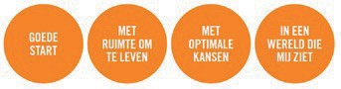

1. Sociale veerkracht staat onder druk
2. Tweedeling in samenleving wordt groter
3. Jeugd in Tilburg is relatief kwetsbaar
4. Wonen vraagt extra aandacht
5. Relatief slechte gezondheid Tilburgse inwoners
6. Mismatch tussen vraag en aanbod op de arbeidsmarkt

## Wat zijn voor de komende periode belangrijke speerpunten?

We hebben de afgelopen 4 jaar geïnvesteerd in beleid dat de basis vormt om de belangrijke uitdagingen van de transformatie in het sociaal domein aan te gaan. We hebben met het programma transformatie sociaal domein ingezet op innoveren, experimenteren en investeren, voor meer impact en betaalbaarheid. Ook zijn de kadernota’s en bijbehorend beleid opgeleverd. Kortom, het huis stáát. Daarmee kan de focus nu gericht worden op het verder vorm, invulling en uitvoering geven aan dit beleid. We zien voor de inclusieve stad een aantal belangrijke speerpunten. Deze speerpunten staan ook landelijk en regionaal hoog op de agenda en vragen de komende jaren om een integrale aanpak. Deze thema’s vragen veelal inzet vanuit meerdere portefeuilles en ook college brede inzet.

### Bestaanszekerheid herstellen

De verwachting is dat de armoede- en schuldenproblematiek zal toenemen, des te meer reden om daar blijvend aandacht voor te hebben, zowel lokaal als landelijk. Bestaanszekerheid omvat meer dan alleen een goed inkomen om van te kunnen leven. Het gaat ook om een dak boven je hoofd, aanpak van armoede en schulden en toegeleiding naar de arbeidsmarkt. Bestaanszekerheid gaat ook over krapte op de woningmarkt en het kunnen betalen van de energierekening. Met de ingezette beweging van vertrouwen, persoonlijke aandacht en maatwerk kunnen Tilburgers weer meedoen in de samenleving en op de arbeidsmarkt.

### Kansengelijkheid vergroten

Iedereen heeft talenten en die proberen we maximaal tot ontwikkeling te laten komen. Dat willen we voor alle Tilburgers, ongeacht afkomst, geslacht, geloofsovertuiging of geaardheid. Al voordat een kind

geboren wordt, is een goede basis essentieel. Daarom willen we er in Tilburg voor zorgen dat alle kinderen een goede, veilige en gezonde start krijgen, met gelijke kansen op ontwikkeling. We zijn ons bewust van groepen die te lange tijd ongezien en misschien zelfs wel verwaarloosd zijn geweest en we proberen zaken meer integraal aan te pakken. Inzetten op gelijke kansen kan betekenen dat je bijvoorbeeld ongelijk finan- ciert. Daarnaast kijken we ook buiten de formele vormen van opleiding en ondersteuning naar mogelijkhe- den om de kansengelijkheid te vergroten. Dat doen we bijvoorbeeld via de doorbraken in de PACT-aanpak.

### Gezond leven makkelijker maken

Een andere belangrijke ontwikkeling is de beweging van zorg en ziekte naar gezondheid en gedrag. Waarbij het begrip gezondheid veel meer omvat dan alleen de lichamelijke of psychische beperkingen, denk bij- voorbeeld aan kwaliteit van leven en de mate van participatie. We gaan uit van de principes van “positieve gezondheid”, waarbij het accent niet ligt op de gezondheidsproblemen, maar op de mensen zelf, op hun veerkracht en op wat hun leven betekenisvol maakt. Dit betekent ook dat de aanpak om de gezondheid

te verbeteren integraler wordt, “health in all policies”. Gezondheid is onderdeel van integrale afweging bij inrichting openbare ruimte, economische keuzes, maar ook bij inzet op bestaanszekerheid.

### Strijd om talentvolle mensen

De toenemende vergrijzing maakt het arbeidsmarktvraagstuk voor de komende jaren nog prangender. Hoe zorgen we voor de juiste mensen, met de juiste kwalificaties? Hoe kunnen we inwoners activeren die dat nog niet zijn? Hoe blijft Tilburg een aantrekkelijke stad voor werkgevers? Dit vraagstuk zal in samenwerking met alle partijen moeten worden opgepakt. Het vraagt investeringen op alle niveaus van alle betrokken partijen, met name ook bedrijven zelf. Belangrijk voor de middellange termijn is de aantrekkelijkheid van de leefomgeving van onze regio: wonen, voorzieningen, recreatie/groen, leefgeluk.

### Veiligheid & ondermijning

Onze veiligheid is niet vanzelfsprekend, die moeten we blijven bewaken waarbij we nog meer aan de voor- kant van de problematiek willen komen (preventie). Hier raken zorg en veiligheid elkaar. Voor onze kwets- bare (jeugdige) inwoners blijven we investeren in perspectief, vroegtijdig signaleren waar het fout dreigt te gaan en bijsturen waar dat mogelijk is. Voor de aanpak op complexe casuïstiek blijven we met de stad

inzetten op een integrale aanpak met korte lijnen en vermindering van bureaucratie voor snelle en duurza- me oplossingen.

### Wonen en leefomgeving

In alle genoemde speerpunten benadrukken we het belang van een dak boven het hoofd en een prettige leefomgeving die mogelijkheden biedt voor iedereen om met gelijke kansen een gezonde en gelukkige leefstijl op te bouwen. Hiervoor is samenwerking met andere domeinen nodig. Alleen zo kunnen we zorgen voor een goede basis van waaruit iedere Tilburger prettig kan leven.

Foto beeldbank gemeente Tilburg | Anja van Eersel

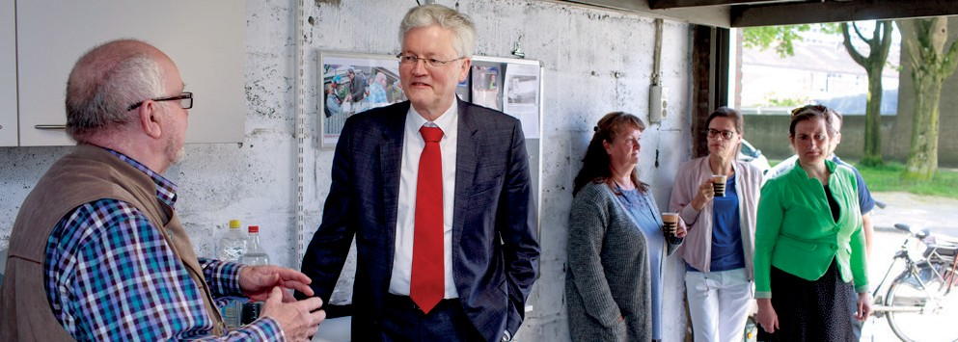

## Hoe gaan we het doen?

### Uitvoering voorop

Om de voortgang van de transformatie van het sociaal domein voort te zetten, is het van belang de ko- mende periode de uitvoering voorop te zetten. Hierdoor kunnen we verder vorm en invulling geven aan de ingezette beweging. Dit ontslaat ons er echter niet van om ook kritisch te kijken naar de huidige uitvoering en daar waar nodig deze aan te passen of aan te vullen op basis van inzichten uit data en verhalen. Het vraagt wel om de focus op die uitvoering en een extra kritische houding ten opzichte van deelname aan ieder nieuw initiatief of experiment.

### Leefwereld centraal, wijkgericht werken

In onze manier van werken willen we de leefwereld centraal stellen. In contact met inwoners staan, zodat we weten wat er speelt, daarop kunnen acteren en op tijd kunnen bijsturen. Dat betekent dat we meer werk maken van inwonersparticipatie. Verder willen we weten of we ook écht waarde toevoegen, naast sturen op KPI’s.

### Beweging naar preventie en een gezonde sociale basis voor iedereen (via normaliseren, prettige

**leefomgeving, versterking sociale basis, inclusie, …)**

De transformatie sociaal domein is gericht op een beweging naar preventie en een gezonde sociale basis voor iedereen. We investeren in het versterken van de sociale veerkracht van de Tilburgers, door wijkgerich- te aanpak, het versterken van de sociale en fysieke basisinfrastructuur die bijdraagt aan bewegen, ontmoe- ten, welbevinden en gezondheid, door experimenten en door de verduurzaming van kleine initiatieven in de wijken die zich bewezen hebben. Normaliseren is de motor voor de gewenste beweging van passende ondersteuning naar preventie. Normaliseren staat voor ons in de eerste plaats voor het mensen helpen zichzelf te helpen, niet te snel etiketten opplakken, maar juist in het gewone leven weer ruimte creëren voor wie we zijn, met alle leuke, gekke en soms minder fijne dingen die daar bij horen. Kortom gewone problemen, gewoon oplossen. Dit betekent een andere manier van werken en gedrag voor iedereen, van zorgaanbieders, Toegang Tilburg, inwoners, maar ook van de gemeente zelf.

**Van kleinschalige initiatieven/experimenten naar grootschalige opgaven en van groot denken naar klein doen**

In de afgelopen periode hebben we op veel terreinen in de inclusieve stad kleinschalige experimenten opge-

start samen met partners in wijken, onder andere via de PACT-aanpak. We hebben, samen met de inwoners en partners, mooie resultaten kunnen boeken ín de wijken. De opgave die nu voorligt, is om dat wat we

in kleine pilots hebben geleerd om te zetten naar toepasbaarheid op grotere schaal, zodat niet alleen de pilotwijk(en) maar alle delen van Tilburg baat hebben bij de ontwikkelde nieuwe inzichten en werkwijzen. Daarnaast weten we dat juist door in pilots te oefenen grootse ideeën om een probleem aan te pakken concreet vorm krijgen en zien we wat wel en niet werkt.

Foto beeldbank gemeente Tilburg | Dolph Cantrijn

### Van controle en beheersing naar vertrouwen

We willen dat inwoners weer (meer) vertrouwen krijgen in de overheid. De beweging van vertrouwen, per- soonlijke aandacht en maatwerk zorgt ervoor dat Tilburgers weer kunnen meedoen in de samenleving en op de arbeidsmarkt. Dat heeft bijkomende voordelen zoals meer welbevinden, geluk en gezondheid. Het gaat om deelnemen aan de maatschappij met een voldoende stabiel inkomen. Aan deze beweging van vertrou- wen zijn al tal van inwoners, werkgevers en professionals aangesloten en geven daaraan hun persoonlijke invulling. Op deze weg willen we door.

### Integraal / multidisciplinair; binnen inclusieve stad, tussen ‘steden’

Op inhoud vragen de opgaven een integrale benadering, ook vanuit meerdere portefeuilles en college breed. In de manier waarop we binnen onze organisatie werken willen we toe naar een meer integrale en multidisciplinaire aanpak. Daarbij is het versterken van de mogelijkheid tot onderlinge uitwisseling van mensen en middelen belangrijk.

### Integraal / multidisciplinair; een aanpak voor de meest kwetsbare doelgroep

Met een programmatische aanpak willen we ons gericht inzetten voor de meeste kwetsbare doelgroep van inwoners in onze stad, inwoners met zogenoemde complexe casuïstiek (we hebben er zo’n kleine 100 geïdentificeerd). Dit betreft mensen met een combinatie aan problemen (denk hierbij aan licht verstande- lijke beperking, verslaving, dakloosheid, psychische problemen, e.d.). In samenwerking met ketenpartners

(bijvoorbeeld de zorgkantoren) willen we integraal en breed naar oplossingen kijken voor deze groep, zodat ze goede zorg, op de juiste plek, met een geschikte woning, met zo min mogelijk overlast voor de omgeving kunnen krijgen.

## WAT HEBBEN WE DAN NODIG?

### Leren en ontwikkelen (werktafel taaie patronen)

Als we merken dat we vaker maatwerk toepassen, omdat de systeemwereld niet aansluit op de leefwereld van onze inwoners, zit er waarschijnlijk iets fout in onze systeem. Dan is er sprake van een patroon. En bij zo’n patroon worden inwoners slecht geholpen. In de werktafel willen we deze patronen doorbreken. We maken gebruik van concrete situaties die vaker voorkomen, en waarbij onze systemen niet passen bij de problemen in de leefwereld. We werken integraal aan een oplossing via 1e, 2e en 3e orde leren. De inzich- ten vanuit de werktafel, daar waar het gaat om obstakels in landelijke wet- en regelgeving, nemen we mee naar het strategisch sociaal beraad; een overleg tussen gemeenten en het Rijk, met vertegenwoordigers van de ministeries van OCW, VWS, SZW, JenV, Financiën en BZK.

### Implementatie inkoop

Op 1 januari 2023 is de inkoopstrategie sociaal domein regio Hart van Brabant geïmplementeerd. We werken daar nu hard aan. Hiermee verandert er veel. We kiezen voor een overzichtelijk zorglandschap en partnerschap met een sterke verbinding met de wijk. We willen de zorg zo ‘gewoon’ mogelijk organiseren in de leefomgeving van de inwoner.

Als overall beweging is aangegeven dat we komende jaren willen bereiken:

* Normalisatie, het gewone leven is het uitgangspunt;
* Verbeteren van lokale samenhang;
* Werk (ook participatie en opleiding) is de beste weg naar zelfstandigheid en zelfredzaamheid;
* Een eenvoudiger en selectiever systeem voor burgers om hulp te krijgen (toegang en wat is aan voorliggende hulp aanwezig);
* Naar een meer gesloten financiering;
* Misbruik van zorgmiddelen voorkomen.

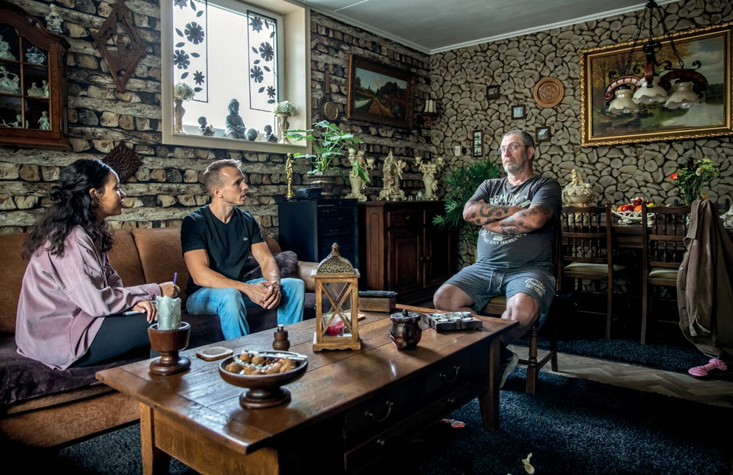

### Financieel: investeringsfonds sociaal domein

We hebben de afgelopen periode gewerkt met een investeringsfonds en een transformatiebuffer. Beide zijn beperkt en eindig. Ze maakten het mogelijk om o.a. met hefbomen te innoveren en experimenteren en de inwoners gedurende het veranderproces niet de zorg te hoeven ontzeggen die ze nodig hadden. De transformatiestrategie is nog niet afgerond en er is daarmee nog steeds de noodzaak om te investeren en

innoveren. Er dienen zich nog steeds initiatieven aan die zowel maatschappelijk, financieel als institutioneel impact kunnen behalen. Met een eenmalige aanzuivering van het investeringsfonds kunnen we blijvend in- vesteren in de transformatiestrategie en experimenten en innovaties die impact hebben, zowel maatschap- pelijk, financieel als institutioneel.

Foto beeldbank gemeente Tilburg | Angeline Swinkels

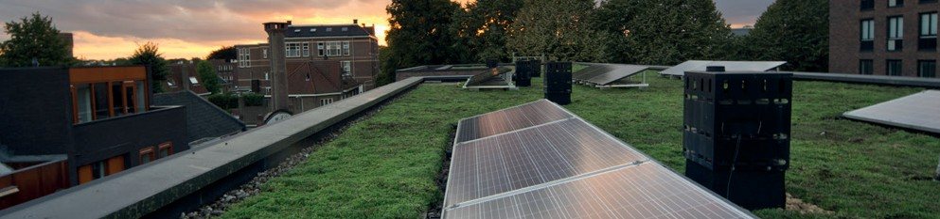

# Duurzame stad

De afgelopen jaren stonden voor de duurzame transities (warmte, energie en circulair) in het teken van het opstellen van beleid. We hebben onze opgaven uitgewerkt en vast laten stellen door de raad. Enkele experimenten lopen in projecten en daar leren we veel van. We staan op een kantelpunt, waarbij we de stap maken van beleidsvorming naar uitvoering. Waar we het beleid nog met een kleine groep collega’s op hebben kunnen stellen, beseffen we ons nu dat we een beroep moeten gaan doen op onze collega’s om een steentje bij te dragen aan onze verduurzamingsopgave. De opgave is namelijk van iedereen. Ieder project kent mogelijkheden voor het gebruik van circulaire materialen, het verminderen van onze CO2-uitstoot of het ver- groenen van de stad. Willen we het verduurzamen van onze stad echt een succes maken, dan moeten we dit integraal opnemen in onze processen, collega’s opleiden en geen kansen laten liggen in projecten. Het DNA van onze organisatie zal moeten veranderen! De nieuwe omge- vingsvisie kan ons helpen om de integrale opgave voor de verschillende gebieden in beeld te brengen. Vanuit dit beleidsstuk kunnen we onze processen in de organisatie hierop aanpassen.

Openbare ruimte

Voor het beheer en onderhoud van de openbare ruimte gaan we meer ***wijkgericht werken.*** Zo stemmen we onze werkzaamheden nog beter af op de de behoeften en situatie van de inwoners en bedrijven. De open- bare ruimte in veel Tilburgse wijken onderhouden we al jaren op onderhoudsniveau C met een bij niveau

C horend budget. In sommige wijken ontstaat frictie tussen dit onderhoudsniveau en de bewonerswensen. Met het Integraal Beheerplan Openbare Ruimte ***(IBOR),*** dat in 2022 aan de raad wordt voorgelegd, gaan we de verschillende belangen en opgaven in een gebied beter afstemmen bij de werkzaamheden die we uitvoe- ren. Dit kan betekenen dat we het onderhoudsniveau in wijken moeten verhogen. Zo willen we de waarde- ring voor de openbare ruimte ook laten toenemen. De PACT-aanpak met de wijkagenda kan verder worden doorontwikkeld, waarbij de uitdaging is om het fysiek en sociaal domein in één samenhangende aanpak te versterken.

Bij onze werkzaamheden is communicatie een belangrijk aspect om ervoor te zorgen dat we de buurt goed meenemen, zodat overlast wordt beperkt en efficiënt wordt gewerkt. Aangezien iedere wijk een unieke bevolkingssamenstelling heeft, vraagt dit om een specifieke aanpak. We maken gebied specifieke plannen, integraal én met ***betrokkenheid van inwoners***. Met de experimenten in openbare ruimte doen we dit al, voor de warmte- en energietransitie is het ook belangrijk.

Er ontstaan diverse nieuwe uitdagingen in de openbare ruimte. We gaan de komende jaren 25.000 wonin- gen bij bouwen ín de stad. Dit doet een beroep op de ruimte samen met de bijkomende aspecten als infra- structuur, groen en voorzieningen. In de ondergrond wordt het steeds drukker, vanwege nieuwe netwerken op het gebied van elektriciteit, warmte en water en de ruimte voor extra groen in de stad. We moeten ons buigen over de toekomstbestendigheid van deze netwerken/systemen. Nieuwe ontwikkelingen, zoals het bouwen van een digitale versie van onze stad ***(Smartcity),*** kunnen ons helpen om slimme oplossingen te vinden voor deze uitdagingen.

Foto beeldbank gemeente Tilburg | Baakbeeld

## Energie en warmte

De komende jaren staan in het teken van de realisatie van duurzame opwek van energie en het duurzaam verwarmen van Tilburgse woningen en bedrijven. De opwek van energie realiseren we in de energiehubs rondom Tilburg en op alle daken. De 110.000 woningen in Tilburg maken we tot 2050 samen met de in- woners energieneutraal en halen we ‘van het gas af’. Dit betekent ongeveer 4.000 woningen per jaar. Deze opgave kost gemiddeld zo’n 30.000 euro per woning. Het is onze taak om dit voor iedereen haalbaar en betaalbaar te maken.

De Spinder en de Baars zijn voorbeelden van energiehubs, waar we integrale gebiedsontwikkeling vormge- ven. Er zijn koppelkansen met recreatie, landbouw, natuur en economie, die we willen benutten. De opwek van energie blijft wel leidend. We richten een regionaal ontwikkelbedrijf (én klimaatfonds) op voor de ont- wikkeling en exploitatie van deze opwek, waarbij lokaal eigenaarschap één van de randvoorwaarden is.

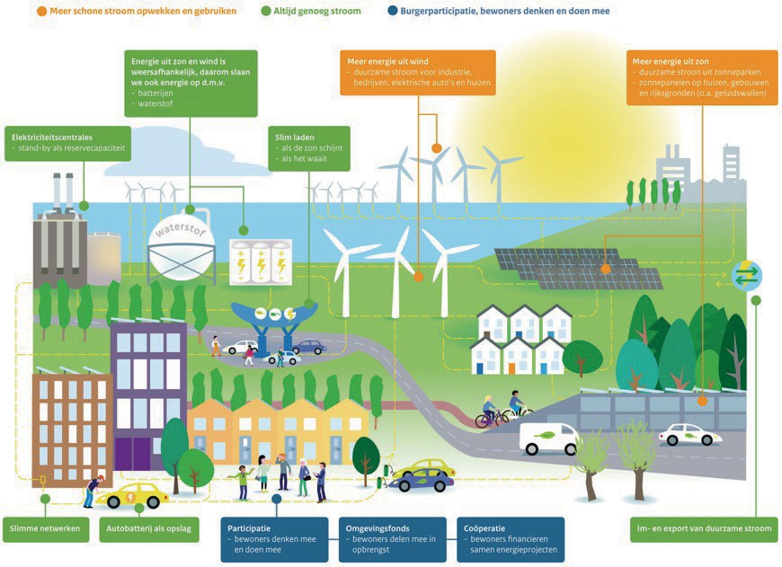

Bij de uitvoering van de ***Transitievisie Warmte*** is het cruciaal of de overstap naar duurzame alternatieven betaalbaar is voor onze inwoners. En of wij als gemeente voldoende middelen hebben om de grote tran- sitieopgave uit te voeren en kansen te benutten die voortvloeien uit de stedelijke ontwikkeling. Met de stijgende gasprijzen is ***energiearmoede*** een belangrijk aandachtspunt. Onze lobby is er op gericht dat het Rijk de juiste voorwaarden schept om de transitie haalbaar en betaalbaar te maken.

Het energiegebruik per huishouden daalt flink, maar er worden nog steeds veel bedrijven en woningen bijgebouwd, die nog niet (minimaal) energieneutraal zijn en daarmee de energievraag laten stijgen én onze (absolute) resultaten verlagen. We stellen daarom ***nieuw beleid*** op om minimaal energieneutrale woningen te (laten) bouwen.

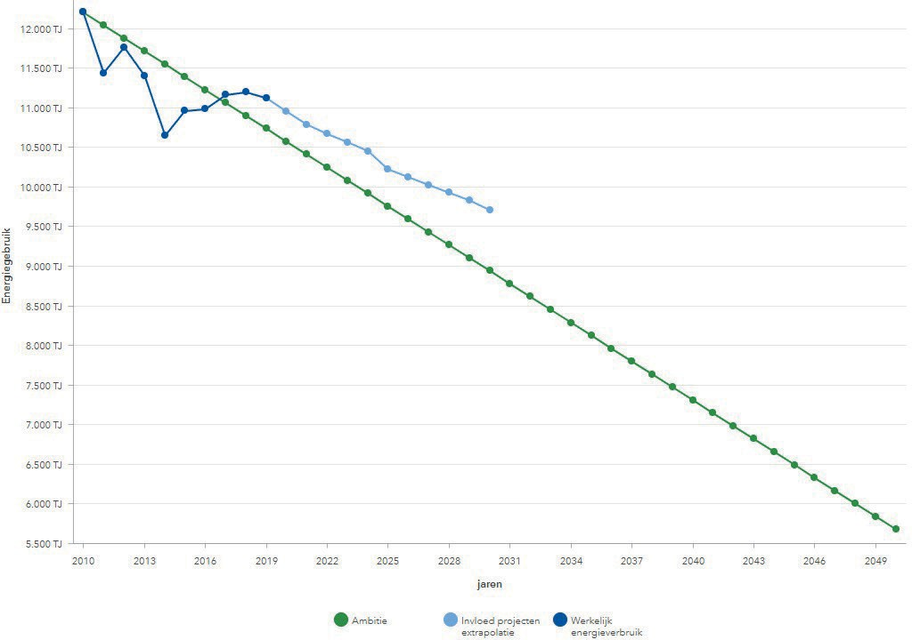

Figuur: Energiebesparing gemeente Tilburg

De regeling van het ***Klimaatfonds*** en het programma ***“Aan de slag met je Huis”*** zijn ook voor de toekomst goed te gebruiken om onze inwoners en partners in de stad te informeren, inspireren en stimuleren om hun steentje bij te dragen aan het behalen van onze klimaatdoelstellingen. Isoleren blijft een belangrijke stap naar succes. Daarom wordt het project ‘Tilburg isoleerT’ voorbereid met dezelfde basis als “Zon op je Dak’: geen subsidie, maar wel financieel voordeel voor onze inwoners.

## Klimaatadaptatie: Groen en blauw in de Stad

Naast de verdere realisatie van de stadsregionale parken (groen om de stad), zijn we gestart met het aanbrengen van meer ***groen en blauw ín de stad.*** Groen speelt een belangrijke rol voor gezondheid, bio- diversiteit en klimaatadaptatie. Ruimte voor water is nodig om te zorgen dat we bij extreme neerslag geen schade hebben, dat ons grondwater wordt aangevuld en verdroging wordt tegen gegaan. We realiseren groen-blauwe verbindingen van de stadsregionale parken tot in het hart van de stad. De verbinding van Moerenburg, via de Piushaven en Koningswei/Stadsforum tot aan het centrum krijgt al vorm. In iedere wijk is behoefte aan een ander type groen, zoals schaduwrijke looproutes en ontmoetingsplekken, speelveldjes en/of natuurverbindingen met voldoende biodiversiteit. Deze maatregelen dragen bij aan een ***gezonde leefomgeving.***

Met een programma ***Groen en Blauw tot in het hart van de stad*** willen we dit thema een zelfstandige posi- tie geven in onze stad met eigen middelen en niet afhankelijk laten zijn van lopende projecten. Het doel van het programma is om te komen tot een robuuste groen-blauwe structuur en klimaatadaptieve en biodiverse inrichting tot in de haarvaten van de stad. De robuuste structuur bestaat uit iconische parken, groen-blauwe verbindingen en koele plekken op pantoffelafstand, voor iedereen moeiteloos bereikbaar. Daarbij kijken we driedimensionaal, namelijk naar maaiveld, gevel en dak.

In stedelijke ontwikkelingsprojecten geven we groen en blauw een positie meer aan de voorkant van het proces door het invoeren van een instrument duurzaamheid (waarin de puntensystemen voor natuurinclu- sief bouwen en klimaatadaptatie zijn geïntegreerd). Met dit instrument zorgen we ervoor dat onze stad met de verstedelijkingsopgave ook direct kan vergroenen/verduurzamen.

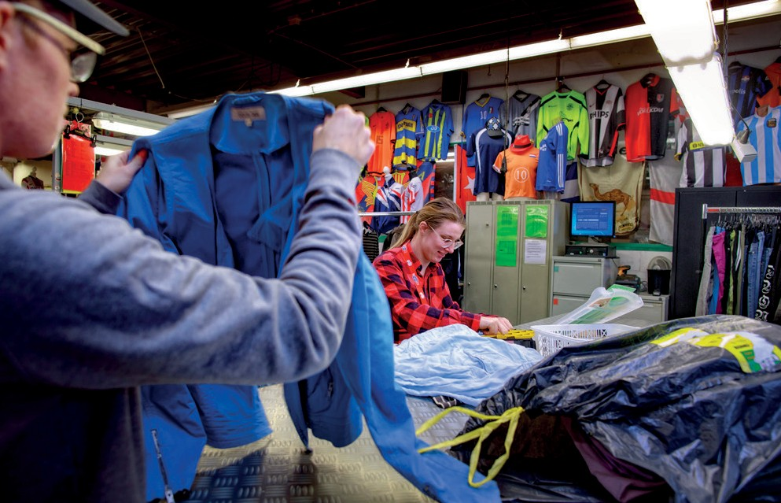Met de groei van de stad stijgt ons ***drinkwaterverbruik***, maar de grenzen van ons waterwingebied komen in zicht. We willen hier, samen met Brabant Water en de waterschappen, meer aandacht voor vragen en zoe- ken naar innovatieve oplossingen. Bijvoorbeeld met communicatie of nieuwe uitgangspunten voor woning- bouw. Een ‘nul-op-de-meter-woning’ voor water? We sluiten niks uit.

## Circulair en afval

Foto beeldbank gemeente Tilburg | Dolph Cantrijn

We zijn koploper in de circulaire wereld op het gebied van afvalinzameling en textiel, maar voor een volle- dig circulair Tilburg in 2045 is meer nodig. Aan de hand van het uitvoeringsprogramma Tilburg Circulair zal de circulaire aanpak zich verder ontwikkelen. Het thema moeten/willen we integreren in ons economisch beleid, in onze organisatie én in de samenleving. We werken samen met Midpoint Brabant om de doelstel- lingen te halen.

Voor het inzamelen van afval ligt de focus de afgelopen jaren op het reduceren van restafval door het gescheiden inzamelen van afval. We gaan ons nu meer richten op het optimaliseren van ***‘hergebruik’*** van middelen: van afval naar grondstof (VANG) en richten ons hierbij steeds meer op kwaliteit van ingezamel- de grondstoffen wat meer recycling mogelijk maakt. Dit sluit mooi aan bij de circulaire gedachte en op deze manier kunnen we als gemeente informeren en inspireren. Mede door de realisatie van een tweede volwaardige milieustraat in Tilburg Oost en realisatie van een ***circulair ambachtscentrum***. We breiden de regionale samenwerking uit op het gebied van afvalinzameling.

# Vitale stad

Tilburg is in beweging. We bouwen aan een stad waar het prettig leven is. Nu, en in de toekomst. Met lef, creativiteit en doorzettingsvermogen. We doen dit op z’n Tilburgs. Tilburg laat zien dat je een eigen stedelijke identiteit kan ontwikkelen, rijk aan cultuur, erfgoed en creatief ondernemerschap. Door samenwerkingen van inwoners, ondernemers, kennisinstel- lingen en de overheid ontstaat een Tilburg waar gezellig, landelijk en bourgondisch leven samengaat met innovatie, kennis van menselijk gedrag in combinatie met technologie, creativiteit en stedelijke dynamiek. Dit alles kan niet bestaan zonder dat inwoners zich vrij en veilig voelen. Een vitale stad is dan ook een inclusieve en duurzame stad met een solide en veerkrachtige economische basis. Dit is niet vanzelfsprekend. We zullen moeten blijven investeren om dit samen met onze inwoners, ondernemers, partners en kennis- en onder- wijsinstellingen voor elkaar te krijgen. Daarbij kijken we ook over onze eigen grenzen heen en trekken gezamenlijk op met onze regiogemeenten, provincie en het Rijk. Zo blijft Tilburg nu en in de toekomst een fijne plek om te wonen, werken en leven waarbij elke inwoner en bezoeker zich in Tilburg thuis kan voelen.

Tilburg als veilige basis: sociaal, fysiek en digitaal

We gaan door met de aanpak van ondermijning, mensenhandel, radicalisering/polarisatie en ‘high impact crimes’ zoals inbraken, overvallen en straatroven. We blijven inzetten op risicovolle jeugd(groepen), de bestrijding van (woon-)overlast en voorkoming van jeugdige aanwas voor criminele bendes. De aanpak van cybercrime zien we als een belangrijke nieuwe opgave. We gaan voor veilige scholen, veilige evenementen en adequate crisisbeheersing en -opvang. Hierbij proberen we steeds verder aan de voorkant van de proble- matiek te komen (meer preventie). Daarnaast betekent veiligheid ook omkijken naar elkaar. Respectvol met elkaar omgaan maakt het mogelijk om kwetsbaar te zijn en ruimte te delen in een veilige, leefbare stad.

## Tilburg groeit – onze stedelijke ontwikkeling in samenhang

Tilburg is populair en blijft groeien. We kiezen ervoor om voornamelijk in de stad te bouwen, niet erbuiten. Hiermee houden we het buitengebied vrij en versterken het aantrekkelijke en karakteristieke Brabantse landschap om ons heen. Om te kunnen genieten van al het groen waar je vanuit Tilburg zo makkelijk naar- toe kunt. Er zitten kansen in het verdichten en vergroenen van de stad in het belang van onze gezondheid. Dit gaat hand in hand. Zo werken we aan gebouwen en een openbare ruimte die stimuleren om naar buiten te gaan, elkaar te ontmoeten en nieuwe verbindingen te leggen. De stedelijke ontwikkeling zetten we in

om bestaande kwaliteiten te versterken en maatschappelijke en ruimtelijke opgaven in samenhang op te pakken. Historie en toekomst verweven we in elkaar: verstedelijking op z’n Tilburgs.

De impact van de groei op onze directe leefomgeving, de regio en in het landelijk stedelijk netwerk is duidelijk merkbaar. De behoefte aan nieuwe, betaalbare en vooral ook een diversiteit aan passende wonin- gen is groot. Met onze Stedelijke ontwikkelstrategie wonen geven we, voortbordurend op het beleid van voorgaande jaren, richting aan de woningbouwopgave en de versnelling die hiervoor nodig is. Met steun van Rijk, Provincie en onze regiopartners werken we aan een verstedelijkingsakkoord en woondeal voor

de stedelijke regio Breda en Tilburg om vaart te maken met onze lokale ambities. Onze regionale investe- ringsagenda’s zijn als bouwsteen hiervoor inmiddels gereed. De woningbouwopgave zal grotendeels in de bestaande stad en dorpskernen worden gerealiseerd. In de stedelijke ontwikkeling werken we steeds meer wijk- en gebiedsgericht en in co-creatie met partners en inwoners aan de ontwikkeling van onze stad.

Op deze wijze willen we de bestaande identiteit en kwaliteiten van de stad en dorpen versterken, maar daar ook nieuwe elementen aan toe voegen. Ons ruimtelijk erfgoed draagt bij aan de kwaliteit van onze dagelijkse leefomgeving. Het versterkt de herkenbaarheid én aantrekkelijkheid waarbij het verhaal van de plek centraal staat. Deze verhalen willen we behouden. De actualisatie van onze omgevingsvisie willen we benutten om deze omgevingskwaliteiten te borgen en te versterken.

Meer inwoners vraagt ook om meer maatschappelijke voorzieningen. We kijken naar mogelijkheden om bestaand maatschappelijk vastgoed beter te benutten en te behouden. Daar waar het gemeentelijk vast- goed betreft kijken we vooral naar de mogelijkheid om ons tijdelijk vastgoed in te zetten om acute vragen naar maatschappelijke huisvesting invulling te kunnen geven. In de betaalbaarheid van de kostprijsdekkende huur schuilt de uitdaging.

We moeten dan ook rekening houden met een toenemend beroep op huisvestingssubsidie. Daarnaast blijft onze aandacht gericht op de kwaliteit van ons vastgoed: toegankelijk, duurzaam, veilig en geschikt voor gebruik. Voor de inzet van bestaand privaat vastgoed zoals het gebruik van gymzalen en sporthallen van scholen in de avonduren is het inrichten van een maatschappelijke vastgoedtafel een mogelijke oplossing om vraag en aanbod sneller bij elkaar te brengen.

De stedelijke ontwikkeling en de versnelling daarvan raakt aan ruimtelijke en maatschappelijke opgaven waar we nu voor staan. Denk aan de energietransitie, het vergroenen van de stad om deze leefbaar en gezond te houden, en de mobiliteitstransitie die nodig is om de verstedelijkingsopgave voor elkaar te krijgen. De verdere verdichting van de stad maakt het noodzakelijk de beschikbare ruimte anders te gebrui- ken. Er zal minder ruimte zijn voor rijdende en stilstaande auto’s en het stimuleren van wandelen, fietsen, openbaar vervoer, deelmobiliteit en slimme en duurzame vervoersconcepten is noodzakelijk. We willen de verstedelijkingsopgave dan ook slim en zorgvuldig inzetten en doen dat steeds meer wijk- en gebiedsge- richt en in co-creatie met partners en inwoners. In de Pact-wijken hanteren we de Pact-aanpak. We willen recht doen aan alle onderliggende vraagstukken maar ook tempo houden in de realisatie ervan. Dit vraagt om een integrale benadering en een gemeentelijke organisatie die deze ook adequaat tot uitvoering kan brengen. Voor de komende periode voorzien we dan ook een actualisatie van onze omgevingsvisie om deze opgaven integraal op te pakken. Dit geldt ook voor de noodzaak van het inrichten van een investeringsfonds stedelijke ontwikkelingen om het onrendabele deel van de opgaven af te dekken en ook voor het opstellen van visies en verkenningen op het gebied van de stedelijke ontwikkeling. Om dit mogelijk te maken is een éénmalige initiële en jaarlijkse voeding van het fonds noodzakelijk evenals een herijking van de dekking van bestaande plan- en apparaatskosten uitbreiding van onze ambtelijke organisatie in het fysieke domein.

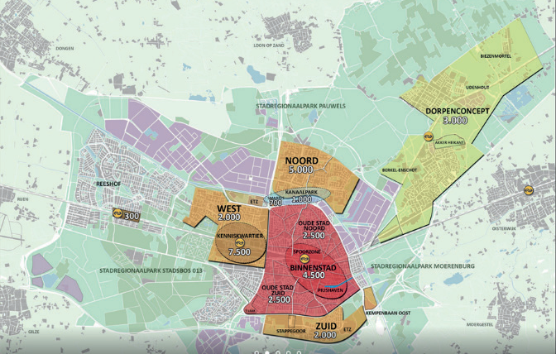

Woningbouwopgave in beeld

(Update Stedelijke Ontwikkelingsstrategie Wonen)

## Economisch en cultureel perspectief – een stevige basis voor brede welvaart

Om in Tilburg gezond en gelukkig te leven moet onze werk- en leefomgeving vitaal en aantrekkelijk blijven. Een stevige en vitale economische basis blijft daarvoor een essentiële voorwaarde. Onze economie moet op basis van ondernemerschap en innovatie tijden van economische tegenspoed het hoofd kunnen bieden en kunnen inspelen op de ontwikkelingen en nieuwe kansen die zich voordoen. Voor een vitaal Tilburg en een vitale regio werken we aan een slimme en circulaire economie die op volle toeren draait en die weerbaar en wendbaar is naar de toekomst. Een economie waarin iedere Tilburger zijn/haar talent kan ontplooien, met werk dat bij hem/haar past. Cultuur en evenementen zijn belangrijk voor een aantrekkelijk ondernemings- en vestigingsklimaat. Tilburg is een stad van makers en wordt hiervoor landelijk en internationaal erkend.

Met een goed productieklimaat, bijzondere evenementen, topmusea en belangrijke podia worden inwoners en bezoekers verrast en uitgedaagd. Er is ruimte voor talenten, vernieuwing, experiment en actualiteit.

Tilburg biedt fysieke broedplaatsen, atelier- en oefenruimtes. Een bruisend cultureel klimaat waar de meer traditionele kunstvormen en de levendige Tilburgse ‘urban scene’ een plek hebben. Een levendig en inspi- rerend leefklimaat zorgt voor een boeiende stadsdynamiek en biedt de nodige brandstof voor innovatie, moderne ambachtelijkheid en de creatieve industrie.

Het bevordert bovendien de Tilburgse aantrekkingskracht voor talent en voor innovatieve bedrijven om in onze stad te blijven of er zich te vestigen. We streven dus naar een economie en arbeidsmarkt die innova- tief, duurzaam en inclusief zijn en die niet alleen op de korte termijn, maar ook op de langere termijn zorgen voor werkgelegenheid en welvaart voor Tilburgers op alle niveaus.

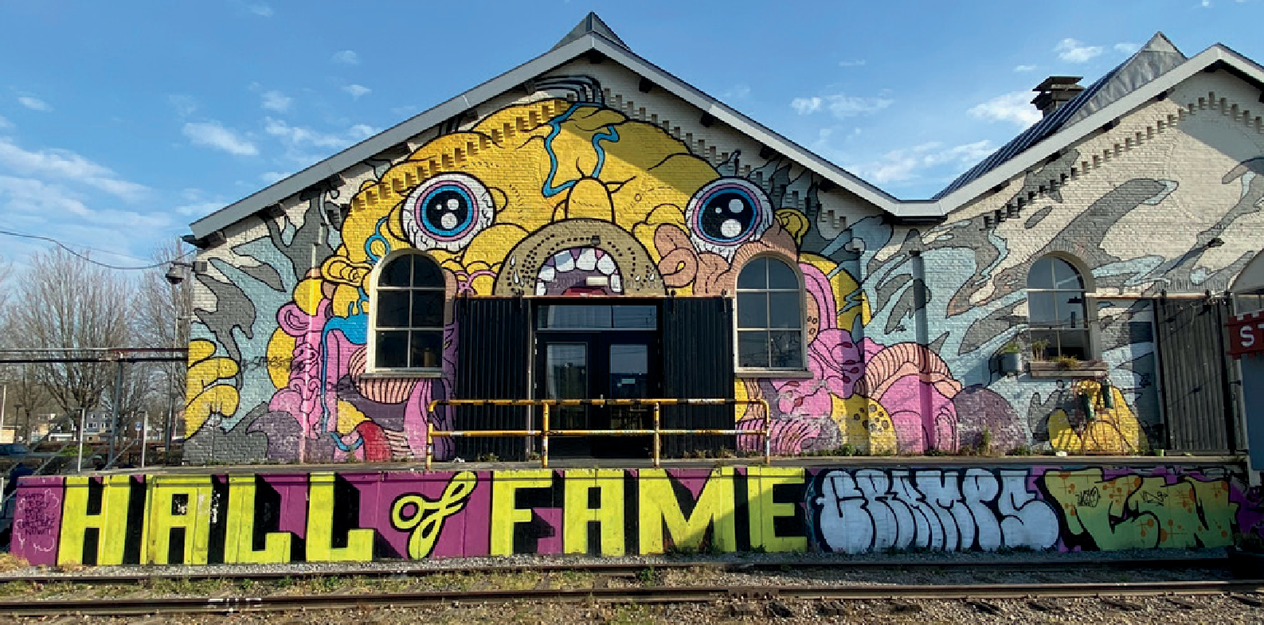Foto beeldbank gemeente Tilburg | Hall of Fame

Het verder uitbouwen van een weerbaar en wendbaar economisch ecosysteem vraagt om investeringen langs drie lijnen:

* We bestendigen en versterken onze economische basis: we bieden bedrijven ruimte om te onderne-

me zorgen voor een robuuste ondersteuningsstructuur voor ons MKB en bevorderen dat er voldoende talent op alle niveaus (VMBO, MBO, HBO, WO) is.

* We realiseren de economie van de toekomst en rollen onze “next economy” aanpak verder uit, waarin

digitalisering, de circulaire economie en talentontwikkeling centraal staan (in nieuwe bedrijven én via een brede doorwerking in het bestaande MKB). Daarvoor bouwen we ook ruimtelijk-economisch aan een samenhangend ecosysteem van gebieden en locaties waarin innovaties versneld worden ontwik- keld en toegepast.

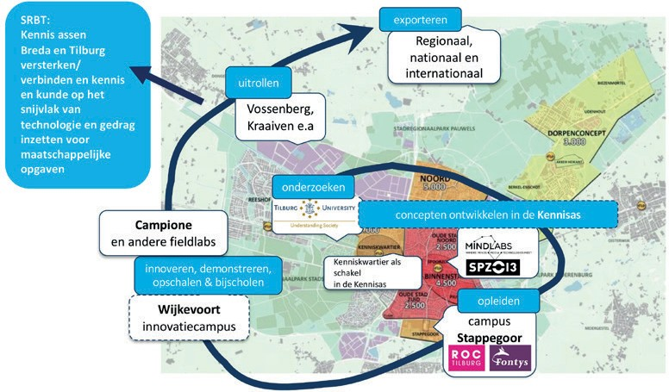

* In de Stedelijke Regio Breda – Tilburg (SRBT) hebben we een binnen Nederland unieke combinatie van kennis en kunde op het snijvlak van digitale technologie en menselijk gedrag. Die kennisbasis willen we versterken en verbinden aan maatschappelijke opgaven. Juist in onze regio kunnen we de wisselwerking tussen technologische innovaties en de sociale context onderzoeken en omzetten in nieuwe concepten, producten en diensten. Daarom bouwen we aan een netwerk van living labs die samen een “European testbed for urban innovation” vormen.

Deze investeringen kunnen alleen succesvol zijn als we ook blijven inzetten op het verder versterken van een dynamisch en inspirerend ondernemings- en vestigingsklimaat. Een vitale binnenstad met een mix van detailhandel, horeca, cultuur en leisure en een rijk pallet van evenementen (waarvoor er voldoende locaties in de stad zijn) zijn hierin speerpunten, net als het etaleren van een aantrekkelijk Tilburg via City Marketing.

Het fundament van ons cultuurbeleid is #stadvanmakers, ook in de komende jaren. Onze blik is gericht op de toekomst met ambities waarin de culturele, sociale en economische impact van cultuur vorm krijgen. De uitgezette koers vasthouden, tijdelijke impulsen structureel maken, de infrastructuur verder versterken, nieuwe ambities op cultuurgebied realiseren en de gevolgen van de coronacrisis aanpakken. Dát is waar wij

in de periode 2021-2024 aan werken. Met onze partners in BrabantStad versterken wij de regionale culture- le infrastructuur hiervoor. Het Museumkwartier is een van de stedelijke ontwikkelingen die de komende tijd zijn beslag gaat krijgen met daarin ook de plannen van het Textielmuseum voor verbouwing en uitbreiding en verder de herbestemming van het Drögepand.

De beweging die we hiermee al in gang hebben gezet wordt steeds beter zichtbaar in de stad, de regio en het leven van onze inwoners en ondernemers. Toch is het gemiddelde inkomen van Tilburg nog relatief laag. De krappe woningmarkt en een toenemende inflatie maakt de noodzaak voor deze ontwikkeling in de con- text van brede welvaart nu nog urgenter. Een ontwikkeling als deze vraagt om een lange adem, structurele aandacht en bijpassende investeringen om koers te houden en waar nodig te kunnen versnellen.

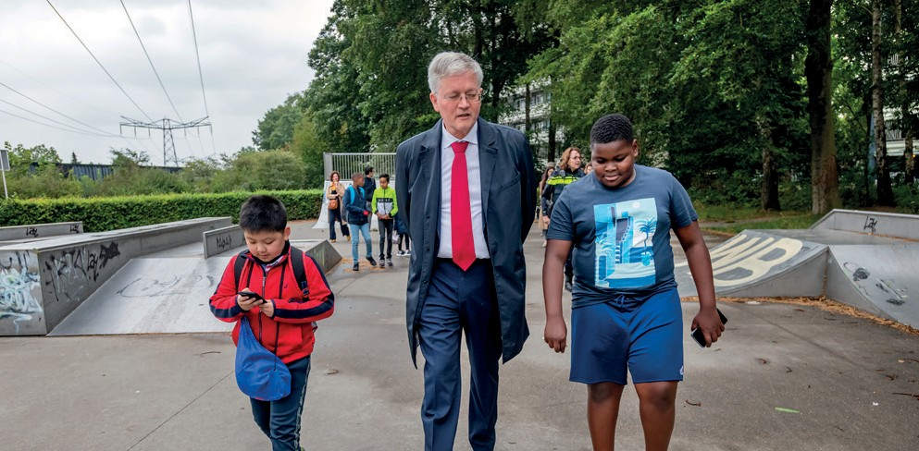

# Samen en dichtbij

De relatie tussen overheid en de samenleving (burger, maatschappelijke organisaties en be- drijven) wordt steeds complexer. De Nederlandse School voor Openbaar Bestuur (NSOB) onderscheidt vier rollen voor de overheid in de samenwerking met de samenleving die met elkaar op gespannen voet kunnen staan. Van de overheid wordt enerzijds verwacht dat ze 1) rechtmatig is en dat ze 2) effectief en efficiënt opereert. Daarnaast 3) participeert de overheid in vele netwerken met bedrijven en organisaties om met deze partijen gezamenlijke doelen te bepalen en bereiken en 4) participeert in en levert de overheid een bijdrage aan maatschap- pelijke initiatieven van onderop. We moeten een goede balans vinden en onze rol per opgave scherp bepalen.

De rol van de overheid heeft invloed op het vertrouwen van de inwoners. Voor sommige opgaven bewegen we toe naar een responsieve overheid waarin participatie en maatwerk de boventoon voeren, maar voor veel taken blijft een rechtmatige en doelmatige overheid van groot belang.

Betrouwbare overheid

Het vertrouwen van de burger in de overheid staat onder druk als gevolg van onder andere de coronacrisis, snelle digitalisering, de toeslagenaffaire en de verspreiding van nepnieuws/-informatie. De maatschappelij- ke onrust en polarisatie nemen toe, de tweedeling in de samenleving groeit en er zijn kwetsbare groepen en mensen die het niet meer bij kunnen benen. Het politiek-maatschappelijk onbehagen blijkt sterk samen te hangen met het opleidings- en inkomensniveau van mensen.

Vooral in kwetsbare wijken manifesteert zicht de groeiende kloof tussen overheid en burger. Daarom moe- ten we een betrouwbare, controleerbare en mensgerichte overheid zijn. Voorspelbaar en toegankelijk voor burgers met laagdrempelige procedures voor bedrijven en organisaties. Onze dienstverlening moet op orde zijn. Er moet geïnvesteerd worden in onze digitale expertise en systemen om in te kunnen spelen op nieuwe ontwikkelingen en tegelijk de privacy van inwoners en organisaties te kunnen waarborgen.

Foto beeldbank gemeente Tilburg | Joris Buijs

## Stabiele financiële en goede interbestuurlijke verhoudingen

Stabiele en goede financiële en interbestuurlijke verhoudingen met het Rijk zijn een randvoorwaarde om (gedecentraliseerde) taken (Jeugdzorg, REKS en verstedelijkingsakkoord) betrouwbaar uit te kunnen voeren. Beleid moet faciliterend aan de uitvoering zijn. Nieuwe taken, bevoegdheden, instrumenten en middelen moeten goed geregeld zijn. De gemeente is niet het uitvoeringsloket van het Rijk. Daarvoor voeren we

een intensieve lobby met de VNG en andere gemeenten om onze belangen goed te behartigen. Het is van belang om lokaal middelen voor cofinanciering beschikbaar te hebben, zodat we akkoorden kunnen sluiten met Europa, Rijk of provincie. Fondsvorming hiervoor is noodzakelijk.

## Beheer van de bestaande stad vergt een betere uitvoering

Primair moeten we inzetten op het beheer en de organisatie van de bestaande stad: dus kwaliteit bieden vanuit de sociale infrastructuur, integrale inzet op het beheer van de openbare ruimte en verduurzaming van de bestaande woningvoorraad. We willen voorkomen dat de tweedeling in onze stad groeit, dat men- sen onvoldoende perspectief hebben en geen bestaanszekerheid. Soms vergt het een onorthodoxe aanpak, veel maatwerk en regel- en experimenteerruimte, vooral in de uitvoering.

In de uitvoering van het werk laat een gemeente haar betrouwbaarheid naar de burger blijken. Onze or- ganisatie moet goed aansluiten op de uitdagingen die we hebben om de transformatie op het gebied van klimaat en energie, de doorontwikkeling van de vitale stad en de grote opgaven in het sociaal domein goed uit te kunnen voeren. Het invoeren van uitvoeringstoets (i.r.t. juridisch, financieel, dienstverlening, ICT, data) helpt ons daar bij.

## Werk in de wijk

Kwetsbare wijken en buurten vragen extra aandacht en een langjarige geïntegreerde aanpak van de ge- meente en vele andere partners. Door middel van de PACT-aanpak in Tilburg Noord, Tilburg West en Groe- newoud doorbreken we de negatieve spiraal in deze wijken en ondersteunen we inwoners bij het vinden van perspectief voor de toekomst. Het Rijk is daarbij + partner in onze lokale PACT-alliantie via het program- ma Leefbare en Veilige wijken.

Om betere resultaten in wijken, buurten en dorpen te halen dient de gebiedsgerichte aanpak verstevigd te worden. Het is belangrijk om de inwoners van de wijken goed te betrekken, dat we initiatieven ondersteu- nen, meedenken in oplossingen en samenwerken bij het bedenken ervan. In wijk- en dorpsagenda’s worden gemeentelijke opgaven en wensen van inwoners samengebracht om vervolgens gezamenlijk met inwoners, bedrijven en organisaties te investeren in de leefomgeving in brede zin. Langjarig monitoren helpt om te zien of de interventies ook vooruitgang betekenen voor de inwoners.

In onze organisatie vraagt dit een veranderopgave: door multidisciplinaire gebiedsteams te formeren rond opgaven in de wijk en het sluiten van wijkallianties met inwoners en partners in de wijken en buurten.

Daarnaast willen we de PACT-aanpak breed toe gaan passen in het wijkgericht werken. Daarbij is de kern dat participatie, afstemming en vernieuwing in aanpak onderdeel moeten zijn binnen het wijkgericht werken.

## Verbindende stad in de regio

We zijn ook duurzaam in verbinding met onze buren. Maatschappelijke opgaven beperken zich niet tot onze gemeentegrenzen en vergen interbestuurlijke samenwerking. Samenwerken tussen Rijk, provincies en gemeenten als één overheid is belangrijk. Binnen Midpoint Brabant werken overheden, kennisinstellingen

en bedrijven samen aan het oplossen van maatschappelijke opgaven. Binnen de regio Hart van Brabant is de democratische legitimatie met het instellen van een regionale adviescommissie uit de gemeenteraden ver- sterkt. De Gemeenschappelijke Regeling Hart van Brabant is in 2022 vernieuwd. Als centrumstad hebben we een leidende rol in de regio Hart van Brabant. Een aantal regiogemeenten worstelt met haar bestuurs- en uitvoeringskracht. Capaciteit en expertise zijn soms onvoldoende beschikbaar waardoor Tilburg een meer dan evenredige inspanning in de regionale taken en werkzaamheden levert. Het opstellen van een kerna- genda Hart van Brabant, waarin de ambities in goede verhouding met beschikbare capaciteit en middelen vastgelegd worden, is in 2022 belangrijk.

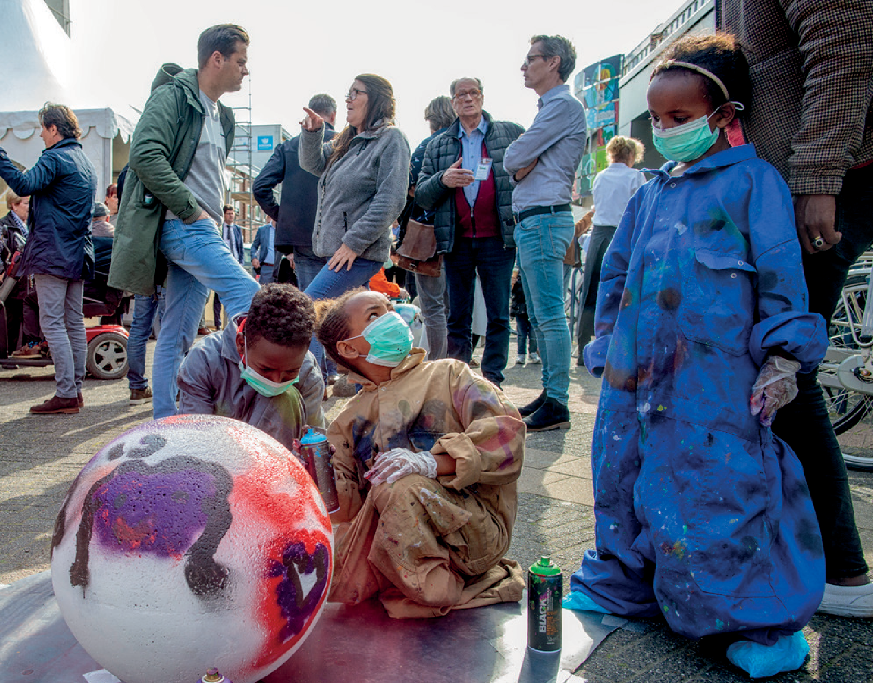

## Schaalsprong naar tweestedenregio Tilburg-Breda.

Als gevolg van toenemende regionalisering, decentralisaties en het werken als één overheid wordt de ste- delijke regio steeds dominanter. Een sterke stad kan niet zonder een sterke regio en vice versa. Het betekent iets voor onze rol als centrumgemeente. De regionale samenwerking tussen de stedelijke regio’s van Tilburg (Hart van Brabant) en Breda (Baronie) is in de afgelopen periode geïntensiveerd. Op het gebied van duurza- me verstedelijking en economie worden in 2022 langjarige afspraken gemaakt met het Rijk, de provincie en de waterschappen.

Stedelijke regio’s hebben een prominente rol bij de allocatie van investeringen door de EU, het Rijk, en de provincie. Bestuurlijke samenwerking in de tweestedenregio Tilburg-Breda maakt het mogelijk om de kan- sen die hier liggen te verzilveren. De nieuwe kaart van Brabant is een kaart van de stedelijke regio’s. Het be- lang van BrabantStad neemt daarbij af. Het is van belang om de samenwerking in de regio Hart van Brabant goed te incorporeren in dit grotere verband waarin de stedelijke regio’s een prominente positie innemen in Brabant.

## Samen maken we de stad

Naast schaalvergroting en de grote ontwikkelopgaven op het niveau van de stedelijke regio zien we met name onze inzet op het kleinste schaalniveau van buurt, wijk of dorp en de dagelijkse leefwereld, dichtbij onze inwoners in belang toenemen. Onze inzet begint en eindigt bij de inwoners. Samen maken we immers de stad.

Foto beeldbank gemeente Tilburg | Dolph Cantrijn

# Bedrijfsvoering en dienstverlening

Achter de medewerkers die met de inwoners werken in de stad, gaat de bedrijfsvoering schuil. Een organisatie van mensen die het mogelijk maakt dat de andere medewerkers hun werk in de stad goed kunnen uitvoeren. Een goede bedrijfsvoering is een van de basisvoor- waarden voor het zijn van een betrouwbare overheid. Daarnaast is de uitvoeringskracht van de organisatie hier mede afhankelijk van.

Bij bedrijfsvoering en dienstverlening gaat het doorgaans om vanzelfsprekendheden, het vertrouwen dat alles naar behoren functioneert. Langs de lijn van de PIOFACH-functies (Personeel, Informatie, Organisatie, Faciliteiten, Automatisering, Communicatie, Huisvesting), de afkorting waarmee de bedrijfsvoeringsfuncties worden geduid, blijkt dat deze vanzelfsprekendheid geen evidente zaak hoeft te zijn. Alleen al de krapte op de arbeidsmarkt illustreert dat het hebben en houden van gekwalificeerd personeel geen uitgemaakte zaak is. Ook de snelle digitalisering van de maatschappij en onze verhouding hiertoe vragen om een actiegerichte houding. Door continue aandacht voor de bedrijfsvoering garanderen we de gewenste vanzelfsprekendheid.

Betrouwbare overheid

Het zijn van een betrouwbare overheid is belangrijker dan ooit. De medaille van dit vertrouwen heeft twee kanten; enerzijds de inzet en transparantie van ons als gemeente, bestuur en organisatie, en anderzijds de verwachtingen van de inwoners. De match tussen deze twee bepaalt de mate van dit vertrouwen.

Vanuit de optiek van de gemeentelijke organisatie betekent dit we streven naar een gemeentebrede dienst- verlening die zich kenmerkt door transparantie en het handelen volgens afspraak. De inwoner beschouwt de gemeente immers als één organisatie en heeft het recht om te weten wat de status is van zijn/haar lopende zaken en actueel geregistreerde informatie. Vanuit Klantgedreven dienstverlening zijn we gestart met de bouw van een integraal klantbeeld. Een voor de inwoner toegankelijk persoonlijk informatieportaal waar alle lopende zaken en persoonlijke informatie en afspraken kunnen worden geraadpleegd en waarbij de inwoner de mogelijkheid krijgt regie te hebben op zijn eigen gegevens. Dat betekent dat de inwoner

zelf informatie kan aanvullen, documenten kan toevoegen of kan verzoeken om informatie te verwijderen. Hiermee bieden we tevens op een eenvoudige manier het Recht om vergeten te worden. Tilburg is hierin voorloper bij de landelijke één-loket gedachte. Het ter beschikking stellen en brengen van persoonlijke informatie wordt hierdoor geborgd.

Om te weten wat de verwachtingen van onze inwoners zijn zullen we hen echter ook moeten uitnodigen om ons te vertellen wat hen bezighoudt. Onder andere door het wijkgericht werken streven we naar een duurzame verbinding met onze buurten en wijken, zodat we weten wat er speelt.

## Digitalisering

We zien dat de maatschappij in grote snelheid steeds verder digitaliseert. Als organisatie is het nodig dat we aansluiten bij deze ontwikkeling, zodat inwoners ons op de door hen gewenste manier kunnen blijven berei- ken. Dit vereist goede communicatiekanalen, goede vastlegging in op de toekomst ingerichte ICT-systemen. Deze digitalisering van de samenleving brengt grotere (technische) verantwoordelijkheden mee voor de gemeente. Inwoners moeten er vanuit kunnen gaan dat hun gegevens in veilige handen zijn, en dat mede- werkers er integer mee omgaan. Privacy en informatieveiligheid zijn belangrijker dan ooit. Daarnaast is het van belang dat we een digitale omgeving bieden die aansluit bij de leefwereld van de inwoners. En hoewel de gemiddelde digitaal vaardigheid van de maatschappij stijgt, blijven er altijd inwoners die deze ontwikke- ling om uiteenlopende redenen minder goed kunnen bijbenen. Wij willen hier oog voor hebben zodat elke inwoner ons kan bereiken.

Doordat Tilburg het grootste deel van de ICT-werkzaamheden binnen de organisatie heeft ondergebracht, zoals ook bleek uit de Berenschot-benchmark, kunnen we snel inspelen op ontwikkelingen. De vlotte over- gang naar digitale faciliteiten om thuis te werken bij de start van de coronacrisis is hier een voorbeeld van.

## Uitvoering voorop

Bij het aangaan van nieuwe ambities is het onontkoombaar om de impact op en benodigde inzet van de bedrijfsvoering vooraf in beeld te brengen en te betrekken in de besluitvorming. Op deze wijze zetten we de uitvoering voorop en voorzien we onze medewerkers van de benodigde uitvoeringskracht.

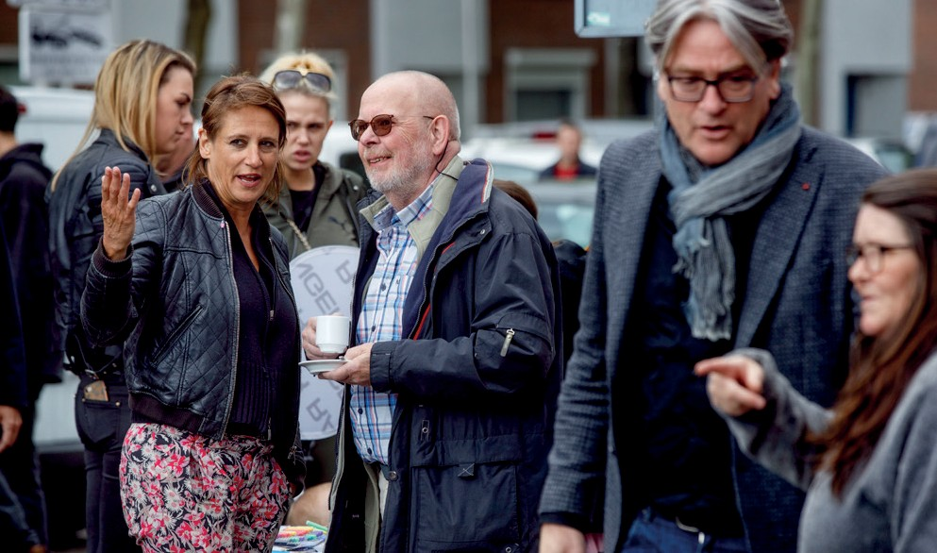

# De Tilburgse organisatie

Een gemeente is een bijzondere organisatie met heel veel verschillende taken. Van het ophalen van het afval tot het regelen van passende zorg. Van het bieden van sportfacilitei- ten tot het uitgeven van rijbewijzen en paspoorten. Van het netjes houden van de openbare ruimte tot het ondersteunen van de klimaattransformatie en circulaire economie. In de bijlage treft u een overzicht aan van onze organisatie en wat er door de verschillende afdelingen wordt uitgevoerd zodat u hier, indien gewenst, meer beeld bij krijgt.

Als organisatie zijn we altijd in ontwikkeling: een aantal van die onderwerpen waarop we in ontwikkeling zijn komen hieronder terug. Welke schaalniveau past het beste bij welk vraagstuk en hoe werken we over disciplines heen, samen met partners en inwoners, in wijken en buurten. Op andere punten zijn we voor- loper, een voorbeeld voor andere gemeenten. Bijvoorbeeld de manier waarop we met Tilburg investeert in Perspectief iedere persoon een eigen klantregisseur bieden om ervoor te zorgen dat zoveel mogelijk men- sen kunnen participeren. Denk daarbij aan onze aanpak als het gaat om schuldhulpverlening en het vertrou- wensexperiment. Ook op het vlak van onze dienstverlening en omnichannel strategie zijn we voorloper.

Al dit werk doen we met bevlogen medewerkers, van wie de meesten werken aan en wonen in hun stad. Wij zijn ervoor om resultaten te boeken door, voor en met de samenleving. Zaken die iets toevoegen, die goed zijn voor de stad, belangrijk voor de wijken en dorpen. Bijvoorbeeld veiligheid, duurzaamheid, werk- gelegenheid en passende ondersteuning voor mensen die dat nodig hebben. Dit kunnen we als gemeente Tilburg niet alleen, daarom doen we het samen met inwoners, bedrijven en maatschappelijke instellingen. Dat is zeker niet altijd een makkelijke taak, maar wel één om trots op te zijn. We maken ons sterk voor een stad waar het voor inwoners goed wonen, werken en leven is, nu en in de toekomst. Ons werk doet ertoe. Wij doen het met liefde. ***Tilburg is een stad van doeners.* Een betrouwbare, toegankelijke, mensgerichte en controleerbare overheid. Tilburg is van ons allemaal.**

Foto beeldbank gemeente Tilburg | Dolph Cantrijn

# Tilburgs DNA

TYPISCH TILBURGS Natuurlijk brengt elke ambtenaar zijn of haar eigen karakter en talenten mee, maar we hebben gezamenlijke kernwaarden. Verbindend, daadkrachtig en vernieuwend, dat is typisch Tilburgs. Het zit in het DNA van de stad en onze organisatie. Wij geven deze bekende kernwaarden een moderne lading

VERBINDEND werken betekent dat we ons inleven in en meebewegen met de leefwereld van inwoners. Wij doen dat door de dialoog aan te gaan en ons te verdiepen in hun vragen, behoeften en wensen. Wij doen dat ook door aanwezig en benaderbaar te zijn in wijken, buurten en straten. We laten zien dat we oog hebben voor de belangen van betrokkenen en gaan daar zorgvuldig mee om.

We zijn een netwerkorganisatie van 18 afdelingen. Veel collega’s werken allang niet meer uitsluitend binnen één van deze afdelingen. Maar in wisselende verbanden, zoals ketens, projecten of programma’s. Vaak met allerlei partners en bewoners uit de stad en regio, geregeld ook in (inter)nationale netwerken. Elke taak

of opgave vraagt om passende sturing. De logica van onze organisatie sluit niet vanzelfsprekend aan op de opgaven en taken in de wijken en de stad. Hiervoor moeten we moeite doen en met collega’s in gesprek. Zo zorgen we dat de opdracht, het resultaat én de manier waarop wij dit gaan bereiken voor iedereen helder is.

DAADKRACHTIG We zetten bestuurlijke opgaven centraal en gaan voor resultaten die duidelijk effect en impact hebben op de stad en de inwoners. De kunst is om scherp in beeld te krijgen wat de bedoeling

van die opgaven is. Wat moet hier nu werkelijk gebeuren en welk effect willen wij bereiken? Om dingen ook daadwerkelijk voor elkaar te krijgen, organiseren we ons daar wendbaar omheen. Veel opgaven en opdrach- ten kunnen we immers alleen gezamenlijk realiseren. Complexe opgaven maken we samen hanteerbaar, problemen pakken we aan en lossen we op. We geven inwoners, ondernemers en partners de ruimte om zelf aan de slag te gaan. En als lokale overheid kiezen we, iedere keer weer, bewust onze rol.

VERNIEUWEND Elke dag zijn we op zoek naar nieuwe en betere oplossingen. Die ontwikkelen wij samen met inwoners, partners, ondernemers en onderwijsinstellingen. We experimenteren om ervan te leren. Wij kennen de stad en zien wat onze inzet betekent. We praten niet alleen over onze beelden van hoe het is en zou moeten zijn, maar baseren ons ook op data. Zo steken we onze energie in de juiste zaken. Zo doen we wat werkt.

## Tilburg als organisatie in vergelijking met andere gemeenten

Het afgelopen jaar hebben we – naar goed gebruik – en in afspraak met de raad een aantal benchmarks uitgevoerd. Deze benchmarks leveren het volgende beeld op:

* Tilburg is financieel gezond.
* Tilburg is een relatief slanke organisatie met lage kosten.
* De Tilburgse apparaatskosten stijgen: doordat de organisatie meegroeit met de opgaven die we moeten oppakken als gemeente en door de stijgende complexiteit van deze opgaven.
* Tilburg kent een relatief hoge inhuur: veel opgaven/ambities tegelijk zorgen voor extra specialistische inhuur. Verdere uitsplitsing van inhuur laat zien dat de verhouding vast/flexibel de afgelopen jaren is ver- anderd: van 85% in 2018 naar 96,5% ambtelijke inzet op formatie. Dit houdt in dat relatief weinig inhuur plaatsvindt op de vastgestelde formatie. Wat we inhuren doen we op extra capaciteit, kennis en kunde die nodig is voor opgaven.
* Tilburg doet als organisatie veel zelf en laat zien dat we dat efficiënt doen: we hebben een gemiddeld

grotere eigen organisatie voor de uitvoering en lagere kosten voor uitvoering.

* We zetten minder dan gemiddeld in op beleidscapaciteit.
* De onderwerpen waar we bovengemiddeld scoren, zijn onderwerpen die we als Tilburg belangrijk vinden: Veiligheid, arbeidsparticipatie, regionale samenwerking.
* De span of control is lager dan gemiddeld binnen de gemeente, tegelijkertijd zien we dat onze managers ook inhoudelijk betrokken zijn.
* We zien een lage inzet op kwaliteitsmanagement: organisatiebreed, dit biedt mogelijk kansen. Inzet op kwaliteitsmanagement en continu verbeteren kan ervoor zorgen dat we het als organisatie nog beter gaan doen richting inwoners, partners en ondernemers en waar mogelijk ook efficiënter.

Samenvattend is het beeld dat de organisatie staat. Tegelijkertijd zullen we als organisatie ook keuzes moeten maken en investeren gezien de grote opgaven die we op ons af zien komen.

## Tilburgse organisatie in de toekomst

### De uitvoering voorop, op de schaal die het beste past

De grote maatschappelijke opgaven als wonen, energie en klimaatopgaven, de omgevingswet en duurzaam- heid zorgen er voor dat de organisatie in kwantiteit en kwaliteit mee moet bewegen. Al deze opgaven kun- nen ook op gespannen voet met elkaar staan: denk aan het verhogen van de leefbaarheid gekoppeld aan de woonopgave en het tegelijk investeren in duurzaamheid. Deze spanning vraagt om heldere prioriteiten maar ook om een stevige uitvoeringskracht.

Onze Tilburgse kracht, vooral inzetten op doen, zorgt er ook voor dat we gezien de grootte van alle opgaven moeten zorgen dat wat we willen doen, we ook kunnen uitvoeren. De uitvoering voorop en beleid volgt. Dit betekent dat we als organisatie ook beter (aan de voorkant maar ook tussentijds) moeten toetsen wat we kunnen uitvoeren en realiseren. Daarbij maken we ook steeds de afweging welke schaal of gebied daarvoor het beste werkt: wijken, buurten, de stad, de regio en welke aanpak het beste aansluit (denk aan de PACT aanpak, niveau van participatie). Bij het formuleren van nieuw beleid voor een maatschappelijk vraagstuk spelen altijd onzekerheidsvragen als hoe moeten we nieuwe beleid uitvoeren en kan het werken zoals we willen. Het is belangrijk deze onzekerheid zoveel mogelijk weg te nemen door te toetsen of de uitvoering van het beleid in de praktijk succesvol kan zijn en de verwachte resultaten oplevert. Alle afdelingen¹ samen brengen daarbij in beeld wat de verwachte gevolgen zijn van het beleid én wat er nodig is om de taakorgani- satie zo in te richten dat het beleid succesvol kan worden uitgevoerd.

### Betrouwbare en betaalbare overheid

Als overheid moeten we betrouwbaar maar ook betaalbaar zijn en blijven. Dit doen we onder andere door dicht bij de inwoners, partners en ondernemers te staan, door hen dezelfde informatiepositie te geven als onze gemeentelijke overheid, door hen op een bij het vraagstuk passend participatieniveau te betrekken en door dienstverlening te leveren die past bij de digitale maatschappij waarin we leven, zonder dat menselijk contact verloren gaat.

Het vertrouwen van de burger in de overheid staat onder druk. Dat heeft verschillende oorzaken maar de toeslagenaffaire is belangrijk daarbinnen. De gemeente, als meest nabije overheid, moet ervoor zorgen dat de inwoners van Tilburg vertrouwen hebben in de gemeentelijke (lokale) overheid.

Goede, betrouwbare en transparante dienstverlening is de basis van vertrouwen in de overheid. Hieraan wordt landelijk gewerkt vanuit het programma Werken Aan de Uitvoering (WAU). Maatschappelijke vraag- stukken worden ingewikkelder. Daarbij staat de menselijke maat altijd voorop. Investeren in inclusieve en toegankelijke dienstverlening is ook belangrijk voor het vertrouwen in de overheid. We sluiten aan bij veran- deringen die al binnen of buiten de organisatie zijn gestart of gerealiseerd. Continue aandacht voor het bij de tijd blijven van dienstverlening maakt van de gemeente een lerende organisatie die meebeweegt met de wereld en stad waar zij voor werkt.

¹Uitvoering, beleid & ondersteunende afdelingen als juridische zaken, data- en informatietechnologiehuisvesting, facilitaire zaken (bv huisvesting) planning en control of personeelszaken

We moeten ervoor zorgen dat elke medewerker weet en voelt welke rollen we als overheid hebben in een bepaalde opgave (rechtmatig, presterend, netwerkend en responsief/participerend²) en wat dat van hen vraagt als het gaat om participatie. We spraken af dat participatie dé norm is. Dit is een ontwikkelopgave voor de gehele organisatie. Want, bijna geen enkele opgave los je meer in je eentje op. Ook wij niet. In samenspel met inwoners, partners en ondernemers, zoeken we naar wat het beste is voor de stad. Daarin bepalen wij onze rol. En verbinden wij onze kennis, data en expertise aan het gesprek met de stad.

Zoals iedere medewerker weet welke vormen van participatie toe te passen, zo werken onze medewerkers ook gebiedsgericht op de schaal die past bij de opgave: in de buurt/wijk/stad/ regio en met een aanpak die past (bijvoorbeeld PACT). Ook dit vraagt aandacht voor ontwikkeling van de medewerkers als het gaat om deze manier van werken maar het vraagt ook steeds meer tijd en inzet van de medewerkers.

### Medewerkers en organisatie als mogelijkmakers

Gemeenten bewegen zich in een omgeving die voortdurend verandert door technologische ontwikkelin- gen en verandering van gemeentelijke taken. Wat dit vraagt van medewerkers en organisatie is daarmee constant aan verandering onderhevig. Bovendien zien we door de forse en vaak complexe opgaven, grote ambities, krappe arbeidsmarkt en beperkte middelen een toenemende werkdruk. De coronacrisis heeft dit nog verder versterkt.

De conclusie uit de diverse benchmarks³ en onderzoeken⁴ is dat Tilburg een slanke organisatie is met veel ambitie en een groot aantal complexe opgaven. Onze belangrijkste “productiemiddelen” zijn onze mede- werkers, zij zorgen voor de resultaten in de stad, en in de regio, samen met inwoners, partners en bedrijven. Aandacht hiervoor hebben is dus van cruciaal belang, nu en in de toekomst. Dit doen we door blijvend te investeren in de organisatie: op het gebied van kwaliteit (kennis & competenties van onze medewerkers), capaciteit en optimale inrichting (digitalisering, informatisering, techniek, opgavegericht werken). Dit alles in een context van een moeilijke arbeidsmarkt en financieel beperkte middelen, zorgt voor extra uitdagin- gen op het gebied van geld en mensen. Extra inzet kan nodig zijn met hieraan gekoppelde extra kosten.

We willen klaar zijn als organisatie voor de opgaven in de maatschappij en dat we doen wat we hebben afgesproken. Dit vraagt dus investering in kwantiteit en kwaliteit van medewerkers en het goed organise- ren/ ondersteunen van het werk. Het vraagt ook wendbaarheid in opgaven en het vormgeven van een goed ambtelijk en bestuurlijk samenspel waar helder is hoe de schaarse capaciteit en middelen worden ingezet en waar indien nodig geprioriteerd wordt en keuzes gemaakt worden. Zodat we datgene doen dat er echt toe doet voor onze inwoners, partners en ondernemers.

Overall doen we als organisatie zaken op dit moment efficiënt en effectief maar willen we aan de opgaven die op ons afkomen het hoofd kunnen bieden, dan is een investering in de organisatie noodzakelijk (kwali- teit, capaciteit in combinatie met krapte op de arbeidsmark, klantgedreven dienstverlening, digitalisering etc).

² NSOB model.

³ CEBEON, Berenschot Formatie & Kosten benchmark, Vensters voor bedrijfsvoering & dienstverlening.

⁴ Twijnstra & Gudde: naar een toekomstbestendige organisatie in het fysieke domein, personeelsmeting werkdruk.

# 3. Financiële beschouwing

Het voorliggende Informatiepakket geeft inzicht in de belangrijkste doelstellingen die we als gemeente heb- ben geformuleerd in de beleidskaders per domein. We zien daarin grote maatschappelijke opgaven op het gebied van o.a. energietransitie, klimaat, zorg, woningbouw, bereikbaarheid. Enerzijds is er vanuit deze op- gaven behoefte aan een passende financiële strategie. Vragen die daarbij spelen zijn hoe we ruimte creëren om in te spelen op (subsidie)kansen, hoe we anticiperen op groei, welke financiële instrumenten helpen bij het behalen van doelen, etc. Anderzijds zijn voor eventuele extra beleidsmaatregelen in een aantal geval- len ook middelen nodig. Het is aan het nieuwe college en aan de nieuwe raad om hierover de benodigde afwegingen te maken. Hierbij is de financiële context belangrijk. Dit betreft zowel de meerjarige financiële situatie en ontwikkelingen daarbij als de financiële positie.

Deze financiële beschouwing is een afspiegeling van de financiën van gemeente Tilburg naar de situatie begin maart 2022. Ten aanzien van de meerjarige financiële situatie treft u aan:

* Als basis: het vastgestelde financieel meerjarenbeeld zoals opgenomen in de Programmabegroting 2022

en enkele kanttekeningen daarbij;

* De effecten van raadsbesluiten na vaststelling van de begroting 2022;
* De uitwerking van de september- en decembercirculaire 2021 van het gemeentefonds;
* De mogelijke effecten van het regeerakkoord.

Hieruit zal blijken dat er sprake is van een aantal onzekerheden ten aanzien van de meerjarige financiële situatie. Wij verwachten de komende periode op onderdelen meer duidelijkheid te hebben, zodat een volle- diger financieel meerjarenbeeld ontstaat.

Naast de meerjarige financiële situatie bevat deze beschouwing een beschrijving van de financiële positie van gemeente Tilburg op basis van onder andere een aantal kengetallen.

# Financiële situatie meerjarig

## Samengevat

Op dit moment bevat het financieel kader nog diverse onzekerheden. In de loop van het formatieproces komt er aanvullende informatie beschikbaar waarmee een deel van de onduidelijkheid wordt weggenomen. Vooral meerjarig zal de onzekerheid nog enige tijd voortduren. Op basis van de huidige informatie is de voorzichtige inschatting:

* dat de structurele begrotingsruimte 2023 en verder beperkt is, en
* er vooral incidentele begrotingsruimte zal zijn.

Het op dit moment beperkte financieel kader en de grote opgaven die gemeenten hebben, vragen om ge- richte keuzes over de inzet van middelen en extra aandacht voor de koppeling tussen de financiële strategie en maatschappelijke doelen. Bij het maken van deze keuzes kan ook gebruik gemaakt worden van de vorig jaar opgestelde informatieset van de begroting. Deze set kan helpen bij het vinden van ruimte in het staan- de beleid.

Voor een gemeente is het structureel financieel beeld belangrijk. In overeenstemming met de gemeentewet dient de begroting structureel en reëel in evenwicht te zijn, waarbij structurele lasten worden gedekt met structurele baten. De provincie ziet hier als toezichthouder op toe. Het structureel financieel beeld bepaalt welke ruimte er beschikbaar is voor het doen van aanvullende uitgaven met een structureel karakter, gege- ven de geraamde baten. Het vigerende financieel beeld is opgenomen in de Programmabegroting 2022 en ziet er als volgt uit:

|  |  |  |  |  |
| --- | --- | --- | --- | --- |
| **N = nadeel, V = Voordeel (x € 1 miljoen)** | Begroting 2022 | Begroting 2023 | Begroting 2024 | Begroting 2025 |
| Programmabegroting 2022 | 2,7 V | 0,2 N | 0,6 N | 3,5 N |

Zoals aangekondigd in de Programmabegroting 2022 heeft de raad februari jl. aanvullend besloten over het Meerjarig Integraal Huisvestingsplan voor het Primair en Speciaal Onderwijs (MIHP PO+). De financiële effecten hiervan zijn als volgt:

|  |  |  |  |  |
| --- | --- | --- | --- | --- |
| **N = nadeel, V = Voordeel (x € 1 miljoen)** | Begroting 2022 | Begroting 2023 | Begroting 2024 | Begroting 2025 |
| Structureel effect MIHP PO+ | 0,2 N | 1,6 N | 1,2 N | 2,4 N |

Het financieel beeld zal richting de programmabegroting 2023 tweemaal geactualiseerd worden. De eerste keer in april, onder andere met loon- en prijsontwikkeling op basis van het Centraal Economisch Plan van het CPB en de structurele effecten vanuit de jaarrekening 2021 (inclusief september- en decembercirculaire 2021) en de maartbrief die gemeenten waarschijnlijk krijgen met daarin de vertaling van het regeerakkoord.

Naar verwachting is dat het beeld dat wordt betrokken bij de vorming van het nieuwe bestuur. In juni is er wederom een actualisatie, primair op basis van de effecten van de meicirculaire 2022 en de verwachte benodigde bijstellingen voor de begroting 2023.

Bij het meerjarige financieel beeld gelden de volgende belangrijke kanttekeningen:

1. Het bevat een aantal stelposten en nog niet gerealiseerde kostenbesparingen;
2. De financiële effecten van de september- en decembercirculaire 2021 zijn niet verwerkt;
3. De effecten van het regeerakkoord zijn nog onvoldoende scherp en niet opgenomen in het beeld.

### Ad 1: Stelposten en nog niet gerealiseerde kostenbesparingen

Onze meerjarenbegroting bevat twee aanzienlijke stelposten. Dit zijn ingeschatte baten waar nog geen spra- ke is van budgettaire garantie. Enerzijds betreft dit een voordeel vanaf 2023 van structureel € 3,5 miljoen in verband met de verwachte invoering van het nieuwe verdeelmodel van het gemeentefonds, waarbij Tilburg in het meest recente rekenmodel een fors positief herverdeeleffect heeft. Het proces van invoering van de nieuwe verdeling loopt door opmerkingen van de ROB en lobby vanuit ‘nadeel-gemeenten’ echter mogelij- ke vertraging op. Het financieel effect van mogelijke aanpassingen aan het model en het moment van invoe- ren zijn op dit moment onzeker. Daarnaast is er een stelpost opgenomen in verband met extra rijksmiddelen jeugdzorg, met een structureel voordeel in 2023 van € 11 miljoen aflopend naar € 8,9 miljoen in 2025.

Naast de stelposten bevat onze meerjarenbegroting een aantal structurele kostenbesparingen die nog niet zijn gerealiseerd. Dit betreft ten eerste de nog te realiseren hefbomen in het sociaal domein van (afgerond)

€ 8 miljoen structureel. Ten tweede is er voor de nieuwe wijze van inkoop in het sociaal domein een nog te realiseren kostenbesparing ingecalculeerd van € 1,5 miljoen in 2022 oplopend tot € 8,5 miljoen in 2025. Als gevolg van het uitstellen van de ingangsdatum van de nieuwe manier van inkopen naar 1 januari 2023 is duidelijk dat de geraamde besparing in 2022 niet zal worden gerealiseerd.

Ad 2: Financiële effecten van de september- en decembercirculaire 2021 en het regeerakkoord

De effecten van de september- en (in mindere mate) decembercirculaire 2021 vormen een belangrijke onderdeel in het structureel financieel beeld. Zoals blijkt uit de raadsbrief van 15 oktober 2021 heeft de septembercirculaire 2021 een positief effect op ons financieel meerjarenbeeld. Ook de decembercirculaire pakt positief uit. De effecten van de circulaires zijn als volgt:

|  |  |  |  |  |
| --- | --- | --- | --- | --- |
| **N = nadeel, V = Voordeel (x € 1 miljoen)** | Begroting 2022 | Begroting 2023 | Begroting 2024 | Begroting 2025 |
| Structureel effect septembercirculaire | 10,2 V | 10,6 V | 10,9 V | 12,0 V |
| Structureel effect decembercirculaire | 3,1 V | 2,8 V | 2,8 V | 2,8 V |

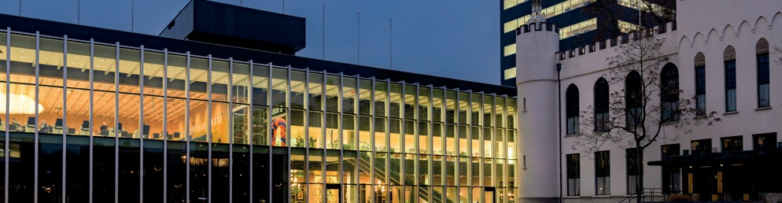

De positieve bijstelling van het accres is onder andere het gevolg van een hoger geraamde loon- en prijs- ontwikkeling en de aanvullende middelen die het kabinet vanaf 2022 heeft uitgetrokken voor een aantal beleidsterreinen, waaronder voor klimaatmaatregelen. Het accres zal naar verwachting voor een behoorlijk deel nodig zijn om de hogere kosten als gevolg prijsontwikkelingen en de effecten van de CAO 2021-2022 op te vangen.

### Ad 3: Effecten van het regeerakkoord

Gedurende 2021 is de raad regelmatig geïnformeerd over ontwikkelingen in het financieel beeld en in de diverse Rijksdossiers die van grote invloed zijn op ons financieel beeld. Nog altijd lopen er tussen de VNG en het Rijk diverse discussies omtrent gezonde financiële verhoudingen en het creëren van een financiële po- sitie bij gemeenten die recht doet aan de rol en opgaven waar gemeenten voor staan. De diverse Rijksdos- siers vormen daarin een prominente rol en een aantal daarvan zijn ook onderwerp in het Regeerakkoord:

1. De opschalingskorting: De opschalingskorting loopt in deze kabinetsperiode niet verder op (‘bevrie- zing’). Dit leidt tot incidentele voordelen in de jaren 2023 tot en met 2025 van respectievelijk € 5,3 miljoen, € 7,0 miljoen en € 8,9 miljoen. In 2026 wordt de opschalingskorting echter weer ingeboekt door het Rijk, waardoor gemeenten het niet als structurele voordeel post kunnen verwerken.
2. Ook op diverse andere dossiers, zoals Klimaat worden gemeenten enkel van incidentele extra middelen voorzien.
3. Compenserende middelen jeugdzorg: De regering heeft een besparing ingeboekt van € 100 miljoen in 2024 en € 500 miljoen in 2025 ten opzichte van het advies van de Commissie van Wijzen, met als on- derbouwing het normeren van de behandelduur en een eigen bijdrage. Op dit moment is nog onzeker of deze extra besparing definitief wordt doorgevoerd. Onder invloed van een lobby van gemeenten en het jeugdveld heeft de Eerste Kamer een [motie](https://www.eerstekamer.nl/behandeling/20220215/motie_van_het_lid_rosenmoller_c_s_2/document3/f%3D/vlqikhlgbrzw_opgemaakt.pdf) aangenomen om de extra taakstelling terug te draaien. In onze meerjarenbegroting hebben wij de toegestane 75% van de compenserende jeugdmiddelen verwerkt, zoals opgenomen in het advies van de Commissie van Wijzen. Wij schatten in dat de bespa- ringen in het regeerakkoord leiden tot een nadeel van € 1 miljoen in 2024 en een nadeel van € 5,2 miljoen in 2025. Als we dit doortrekken naar 2026 dan is sprake van een structureel nadeel van € 9,3 miljoen. Onduidelijk is op dit moment in hoeverre een eventuele eigen bijdrage of normering van de behandelduur het nadelige effect beperkt.

Op basis van het regeerakkoord neemt het accres in het gemeentefonds verder toe. Naar verwachting levert dit een voordeel op in de meicirculaire 2022. In 2026 daarentegen blijft de groei van het accres flink achter bij de ontwikkeling van de Rijksuitgaven/Miljoenennota, waarbij het rijk de koppeling met de rijksuitgaven niet toepast. Ook boekt het rijk de opschalingskorting in dat jaar weer in. Tenslotte past het rijk met ingang van 2023 een korting toe op het gemeentefonds van respectievelijk € 100 miljoen en € 150 miljoen voor de financiering van de Woningbouwimpuls en het Volkshuisvestingsfonds. Voor Tilburg heeft dit een nadelig effect op het financieel beeld. Het onzekere kader in 2026 zorgt er voor dat gemeenten in hun meerjaren- begroting beperkt worden in de structurele ruimte. Voor de VNG is dat niet acceptabel. De jaarschijf 2026

is dan ook een belangrijk onderwerp in de gesprekken omtrent de financiële verhoudingen. We gaan er van uit dat in de loop van het jaar hier meer helderheid op komt. Als dit niet komt dienen we hier zelf in overleg met college en raad en strategie kiezen.

Foto beeldbank gemeente Tilburg | Joris Buijs

### Onderuitputting en reëel ramen

Ten behoeve van de begroting 2022 en het bijbehorende raadsdebat is een analyse verricht op (onder andere) de verschillen tussen geraamde en gerealiseerde investeringen in afgelopen jaren. Uit deze analyse bleek onder meer dat de werkelijk gerealiseerde investeringen en bijbehorende onttrekkingen aan reserves, afgelopen jaren aanzienlijk lager waren dan geraamd. Ook uit de eerste beelden bij de jaarrekening 2021 lijkt zich een aanzienlijke ‘onderuitputting’ af te tekenen. Komende bestuursperiode is er dan ook nadrukke- lijk aandacht nodig voor een reële balans tussen ambitie, beschikbare middelen en beschikbare ambtelijke capaciteit.

### Informatieset Programmabegroting 2022

Naar aanleiding van het financiële beeld is in 2021 ambtelijk een informatieset opgesteld die voor de hele begroting inzicht geeft in de beïnvloedbare en niet beïnvloedbare ruimte. Daarbij zijn maatregelen beschre- ven die getroffen kunnen worden als er minder budget beschikbaar zou zijn. Een deel van deze maatregelen is in de Programmabegroting 2022 verwerkt. De overige maatregelen kunnen behulpzaam bij de keuzes voor de komende bestuursperiode.

## Financiële positie

Naast het structureel financieel beeld is ook de financiële positie voor een gemeente belangrijk. De financi- ele positie bepaalt welke ruimte er is om onverwachte tegenvallers op te vangen en om eventueel investe- ringen vanuit het eigen vermogen (reserves) te doen. De uitgangspunten voor de financiële positie zijn vast- gelegd in Nota financiële positie gemeente Tilburg. Wij beschikken op dit moment over een relatief goede financiële positie, met een relatief groot eigen vermogen en relatief weinig schulden. Het eigen vermogen kan worden beschouwd als bezit dat is afbetaald omdat daar geen financiering in de vorm van leningen op rust. De bezittingen bestaan onder andere uit gebouwen, wegen en riolering. Wij beschikken niet over bezit in de vorm van geld op de bank.

Naast de solvabiliteit (de verhouding tussen eigen vermogen en schulden) zijn er nog een aantal andere kengetallen waarmee de financiële gezondheid van een gemeente kan worden beoordeeld. Het BBV (Besluit Begroting en Verantwoording) schrijft een aantal kengetallen voor die in de jaarrekening en de begroting moeten worden opgenomen. Met deze kengetallen wordt inzicht gegeven in de omvang van de schulden, de houdbaarheid van de schulden en de mogelijkheid om tegenvallers op te vangen door het verlagen van uitgaven of het verhogen van de belastinginkomsten. De volgende tabel bevat de kengetallen zoals opgeno- men in de Programmabegroting 2022:

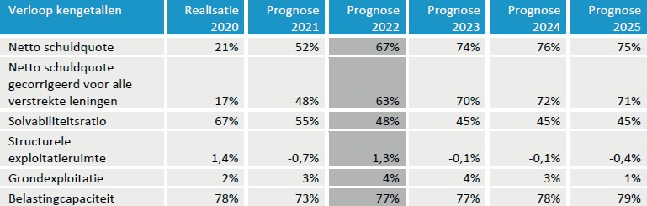

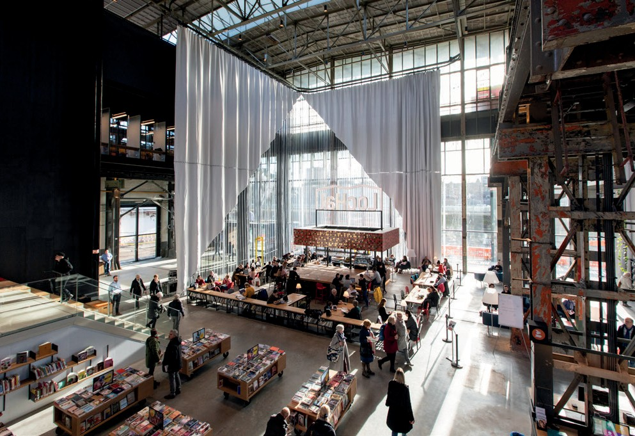

De kengetallen laten zien dat de schulden, op basis van besluitvorming die afgelopen periodes heeft plaatsgevonden, komende jaren toenemen en de solvabiliteit afneemt. Als gevolg van de afwijkingen tussen geraamde en gerealiseerde investeringen (‘onderuitputting’) verwachten wij dat dit met een lager tempo gebeurd dan is opgenomen in de tabel. Provincies kennen in het Gemeenschappelijk Financieel Toezichtkader 2020 (GTK 2020) aan elk kengetal een signaleringswaarde toe: ‘minst risicovol’, ‘neutraal’ en ‘meest risicovol’. Een netto schuldquote lager dan 90% valt in de categorie ‘minst risicovol’ en een solvabiliteitsratio tussen 20% en 50% in de categorie ‘neutraal’.

Zoals uitgebreid is toegelicht in de Nota financiële positie gemeente Tilburg, vraagt inzet van eigen vermogen (reserves) een zorgvuldige afweging. Aspecten die hierbij van belang zijn: is het een investering die op termijn moet worden vervangen?, is het realiseerbaar in de geplande periode?, zijn het uitgaven die ook meerjarig nut opleveren? Daarnaast leidt de inzet van eigen vermogen voor het dekken van inves- teringen tot een toename van schulden, doordat leningen moeten worden aangetrokken. Leningen leiden tot structurele rentelasten, leggen beslag op de structureel beschikbare begrotingsruimte en beperken daarmee de ruimte om andere uitgaven te doen. Tenslotte leidt een toename van schulden tot een hoger renterisico c.q. een hoger risicoprofiel. Dit wordt versterkt doordat de rente momenteel historisch laag is,

waardoor er bij herfinanciering van leningen in de toekomst mogelijk sprake zal zijn van hogere percentages en hogere rentelasten.

Foto beeldbank gemeente Tilburg | Gerdien Wolthaus Paauw

Informatiepakket start raadsperiode 2022 - 2026 **|** Maart 2022